**TRƯỜNG ĐẠI HỌC NAM CẦN THƠ**

**KHOA CÔNG NGHỆ THÔNG TIN**



**HỌ TÊN TÁC GIẢ**

**Đặng Anh Kiệt MSSV: 190567**

**Đồng Lê Công Danh MSSV: 190799**

**ĐỀ TÀI**

**XÂY DỰNG WEBSITE BÁN QUẦN ÁO THỜI TRANG**

**Tháng 11 Năm 2022**

**TRƯỜNG ĐẠI HỌC NAM CẦN THƠ**

**KHOA CÔNG NGHỆ THÔNG TIN**

**HỌ TÊN TÁC GIẢ**

**Đặng Anh Kiệt MSSV: 190567**

**Đồng Lê Công Danh MSSV: 190799**

**ĐỀ TÀI**

**XÂY DỰNG WEBSITE BÁN QUẦN ÁO THỜI TRANG**

**CÁN BỘ HƯỚNG DẪN**

**NGÔ HỒ ANH KHÔI**

**Tháng 11 Năm 2022**

**NHẬN XÉT ĐÁNH GIÁ CỦA GIẢNG VIÊN HƯỚNG DẪN**

***Cần thơ, Ngày….Tháng…. Năm 20…***

**NHẬN XÉT ĐÁNH GIÁ CỦA GIẢNG VIÊN PHẢN BIỆN**

***Cần thơ, Ngày….Tháng…. Năm 20…***

**MỤC LỤC**

**CHƯƠNG 1: GIỚI THIỆU** 14

**1.1** **Đặt vấn đề:** 14

**1.2** **Mục tiêu đề tài:** 14

**1.3** **Phạm vi nghiên cứu:** 14

**CHƯƠNG 2: CƠ SỞ LÝ THUYẾT** 15

**2.1** **Tổng quan về ASP.NET core MVC** 15

**2.1.1** **ASP.NET core MVC là gì ?** 15

**2.1.2** **Routing** 15

**2.1.3** **Model binding** 16

**2.1.4** **Model validation** 16

**2.1.5** **Dependency Injection** 17

**2.1.6** **Tag Helper** 18

**2.2** **Hệ quản trị cơ sở dữ liệu Microsoft SQL Server** 18

**2.3** **Tổng quan về môi trường phát triển Microsoft Visual Studio** 18

**CHƯƠNG 3: PHÂN TÍCH THIẾT KẾ UML** 20

**3.1** **Sơ đồ Usecase** 20

**3.2** **Đặc tả Usecase** 20

**3.2.1** **Usecase đăng nhập** 20

**3.2.2** **Usecase đăng kí** 21

**3.2.3** **Usecase đặt hàng** 22

**3.2.4** **Usecase tra cứu** 22

**3.2.5** **Usecase quản lí giỏ hàng** 23

**3.2.8** **Usecase quản lí nhân viên** 24

**3.2.7** **Usecase quản lí sản phẩm** 26

**3.2.8** **Usecase thống kê** 26

**3.2.9** **Usecase quản lí kho** 27

**3.2.10** **Usecase quản lí khách hàng** 28

**3.2.11** **Usecase xem thông tin đặt hàng** 29

**3.2.12** **Usecase xem thông tin sản phẩm** 30

**3.2.13** **Usecase xem lịch sử mua hàng** 30

**3.2.14** **Usecase tìm kiếm** 31

**3.2.15** **Usecase quản lí tài khoản** 31

**3.2.16** **Usecase quản lí khuyến mãi** 32

**CHƯƠNG 4: THIẾT KẾ CƠ SỞ DỮ LIỆU** 34

**4.1** **Cơ sở dữ liệu** 34

**4.2** **Các bảng CSDL** 34

**4.2.1** **Bảng Users** 34

**4.2.2** **Bảng UserTokens** 35

**4.2.3** **Bảng UserRoles** 35

**4.2.4** **Bảng UserLogins** 35

**4.2.5** **Bảng UserClaims** 35

**4.2.6** **Bảng Address** 35

**4.2.7** **Bảng Carts** 35

**4.2.8** **Bảng Category** 36

**4.2.9** **Bảng Image** 36

**4.2.10** **Bảng Order** 36

**4.2.11** **Bảng OrderDetail** 36

**4.2.12** **Bảng Paymentmethod** 36

**4.2.13** **Bảng Product** 37

**4.2.14** **Bảng ProductSize** 37

**4.2.15** **Bảng Size** 37

**4.2.16** **Bảng Promotion** 37

**4.2.17** **Bảng Roles** 37

**4.2.18** **Bảng RoleClaims** 38

**4.2.19** **Bảng StockReceived** 38

**4.2.20** **Bảng StockReceivedDetail** 38

**CHƯƠNG 5: ĐẶC TẢ GIAO DIỆN** 39

**5.1** **Giao diện admin** 39

**5.1.1** **Chức năng đăng nhập** 39

**5.1.2** **Chức năng quản lý nhân viên** 39

**5.1.3** **Chức năng quản lí sản phẩm** 42

**5.1.4** **Quản lí khuyến mãi** 45

**5.1.5** **Quản lí khách hàng** 46

**5.1.6** **Quản lí kho** 47

**5.1.7** **Xem thông tin đặt hàng** 50

**5.1.8** **Thống kê** 50

**5.2** **Giao diện nhân viên** 51

**5.2.1** **Chức năng đăng nhập** 52

**5.2.2** **Quản lí sản phẩm** 52

**5.2.3** **Quản lí khuyến mãi** 53

**5.2.4** **Quản lí khách hàng** 54

**5.2.5** **Quản lí kho** 55

**5.2.6** **Xem thông tin đặt hàng** 56

**5.3** **Giao diện khách hàng** 57

**5.3.1** **Chức năng đăng kí** 58

**5.3.2** **Đăng nhập** 58

**5.3.3** **Quản lí tài khoản** 59

**5.3.4** **Tra cứu** 60

**5.3.5** **Xem thông tin sản phẩm** 61

**5.3.6** **Quản lý giỏ hàng** 62

**5.3.7** **Đặt hàng** 63

**5.3.8** **Xem lịch sử mua hàng** 64

**CHƯƠNG 6: KẾT LUẬN** 65

**TÀI LIỆU THAM KHẢO** 66

**DANH MỤC HÌNH ẢNH**

Hình 2.1 Mô hình MVC cơ bản 11

Hình 2.2 Hiển thị lỗi cho người dụng khi sử dụng asp-validation-for 13

Hình 3.1 Sơ đồ usecase 16

Hình 4.1 Sơ đồ CSDL tổng quát 31

Hình 4.2 Bảng Users 31

Hình 4.3 Bảng UsersTokens 32

Hình 4.4 Bảng UsersRoles 32

Hình 4.5 Bảng UsersLogins 32

Hình 4. 6 Bảng UsersClaims 32

Hình 4. 7 Bảng Address 32

Hình 4. 8 Bảng Carts 33

Hình 4. 9 Bảng Category 33

Hình 4. 10 Bảng Image 33

Hình 4. 11 Bảng Order 33

Hình 4. 12 Bảng OrderDetail 33

Hình 4. 13 Bảng Paymentmethod 34

Hình 4. 14 Bảng Product 34

Hình 4. 15 Bảng ProductSize 34

Hình 4. 16 Bảng Size 34

Hình 4. 17 Bảng Promotion 34

Hình 4. 18 Bảng Roles 34

Hình 4. 19 Bảng RoleClaims 35

Hình 4. 20 Bảng StockReceived 35

Hình 4. 21 Bảng StockReceidDetail 35

Hình 5. 1 Giao diện admin 38

Hình 5. 2 Giao diện đăng nhập của admin 38

Hình 5. 3 Giao diện xem danh sách nhân viên 39

Hình 5. 4 Giao diện xác nhận xóa nhân viên 39

Hình 5. 5 Giao diện xem thông tin nhân viên 39

Hình 5. 6 Giao diện chỉnh sửa thông tin nhân viên 40

Hình 5. 7 Giao diện thêm địa chỉ nhân viên 40

Hình 5. 8 Giao diện thêm nhân viên 40

Hình 5. 9 Giao diện danh mục sản phẩm 41

Hình 5. 10 Giao diện thêm danh mục sản phẩm 41

Hình 5. 11 Giao diện chỉnh sửa danh mục sản phẩm 42

Hình 5. 12 Giao diện xem danh sách sản phẩm 42

Hình 5. 13 Giao diện trả về danh sách sản phẩm sau khi tìm kiếm 42

Hình 5. 14 Giao diện thêm sản phẩm 43

Hình 5. 15 Giao diện chỉnh sửa thông tin sản phẩm 43

Hình 5. 16 Giao diện xác nhận xóa sản phẩm 44

Hình 5. 17 Giao diện xem thông sản phẩm 44

Hình 5. 18 Giao diện xem danh sách khuyến mãi 44

Hình 5. 19 Giao diện thêm khuyến mãi 45

Hình 5. 20 Giao diện chỉnh sửa khuyến mãi 45

Hình 5. 21 Giao diện xác nhận xóa khuyến mãi 45

Hình 5. 22 Giao diện quản lí khách hàng 46

Hình 5. 23 Giao diện xem lịch sử mua hàng của khách hàng 46

Hình 5. 24 Giao diện xem thông tin của khách hàng 46

Hình 5. 25 Giao diện xem số lượng hàng tồn kho 47

Hình 5. 26 Giao diện xem chi tiết số lượng hàng tồn kho của một sản phẩm 47

Hình 5. 27 Giao diện nhập kho 47

Hình 5. 28 Giao diện lịch sử nhập kho 48

Hình 5. 29 Giao diện xem chi tiết nhập kho 48

Hình 5. 30 Giao diện xem danh sách đơn hàng 49

Hình 5. 31 Giao diện xem chi tiết đơn hàng 49

Hình 5. 32 Giao diện xem danh sách đơn hàng chưa duyệt 49

Hình 5. 33 Giao diện thống kê theo tháng 50

Hình 5. 34 Giao diện thống kê theo năm 50

Hình 5. 35 Giao diện nhân viên 51

Hình 5. 36 Giao diện đăng nhập nhân viên 51

Hình 5. 37 Giao diện xem danh mục sản phẩm của nhân viên 52

Hình 5. 38 Giao diện xem danh sách sản phẩm của nhân viên 52

Hình 5. 39 Giao diện xem chi tiết sản phẩm của nhân viên 52

Hình 5. 40 Giao diện xem danh sách khuyến mãi của nhân viên 53

Hình 5. 41 Giao diện xem danh sách khách hàng của nhân viên 53

Hình 5. 42 Giao diện xem thông tin khách hàng của nhân viên 53

Hình 5. 43 Giao diện xem lịch sử mua hàng của khác hàng trong nhân viên 54

Hình 5. 44 Giao diện xem số lượng hàng tồn kho của nhân viên 54

Hình 5. 45 Giao diện xem chi tiết số lượng hàng tồn kho của một sản phẩm trong nhân viên 54

Hình 5. 46 Giao diện nhập kho của nhân viên 55

Hình 5. 47 Giao diện lịch sử nhập kho của nhân viên 55

Hình 5. 48 Giao diện xem chi tiết nhập kho của nhân viên 55

Hình 5. 49 Giao diện xem danh sách đơn hàng của nhân viên 56

Hình 5. 50 Giao diện xem chi tiết đơn hàng của nhân viên 56

Hình 5. 51 Giao diện xem danh sách đơn hàng chưa duyệt của nhân viên 56

Hình 5. 52 Giao diện khách hàng 57

Hình 5. 53 Giao diện đăng kí của khách hàng 57

Hình 5. 54 Giao diện đăng nhập của khách hàng 58

Hình 5. 55 Giao diện xem và chỉnh sửa thông tin của khách hàng 58

Hình 5. 56 Giao diện xem và chỉnh sửa địa chỉ của khách hàng 59

Hình 5. 57 Giao diện đổi mật khẩu của khách hàng 59

Hình 5. 58 Giao diện đổi tra cứu của khách hàng 60

Hình 5. 59 Giao diện sau khi rê chuột vào một sản phẩm của khách hàng 60

Hình 5. 60 Giao diện chi tiết sản phẩm của khách hàng 61

Hình 5. 61 Giao diện thông báo thêm vào giỏ hàng thành công 61

Hình 5. 62 Giao diện hiển thị sản phẩm trong giỏ của khách hàng 62

Hình 5. 63 Giao diện cập nhật sản phẩm trong giỏ hàng 62

Hình 5. 64 Giao diện đặt hàng của khách hàng 62

Hình 5. 65 Giao diện thông báo đặt hàng thành công 63

Hình 5. 66 Giao diện lịch sử mua hàng của khách hàng 63

**DANH MỤC BẢNG**

Bảng 3. 1 Đặc tả usecase đăng nhập 21

Bảng 3. 2 Đặc tả usecase đăng kí 21

Bảng 3. 3 Đặc tả usecase đặt hàng 22

Bảng 3. 4 Đặc tả usecase tra cứu 23

Bảng 3. 5 Đặc tả usecase quản lý giỏ hàng 24

Bảng 3. 6 Đặc tả usecase quản lý nhân viên 25

Bảng 3. 7 Đặc tả usecase quản lý sản phẩm 26

Bảng 3. 8 Đặc tả usecase thống kê 27

Bảng 3. 9 Đặc tả usecase quản lý kho 28

Bảng 3. 10 Đặc tả usecase quản lý khách hàng 29

Bảng 3. 11 Đặc tả usecase xem thông tin đặt hàng 30

Bảng 3. 12 Đặc tả usecase xem thông tin sản phẩm của khách hàng 30

Bảng 3. 13 Đặc tả usecase lịch sử mua hàng 31

Bảng 3. 14 Đặc tả usecase tìm kiếm 31

Bảng 3. 15 Đặc tả usecase quản lý tài khoản 32

Bảng 3. 16 Đặc tả usecase quản lý khuyến mãi 33

**LỜI CẢM ƠN**

Em xin gửi lời cảm ơn đến quý Thầy, Cô khoa Công nghệ - Thông tin Trường Đại Học Nam Cần Thơ, đã giảng dạy và truyền đạt những kiến thức cho em trong quá trình học tập.

Em xin chân thành cảm ơn thầy Ngô Hồ Anh Khôi đã hướng dẫn, và giải đáp những vấn đề cho em trong suốt thời gian thực hiện để em hoàn thành bài báo cáo của mình.

Do thời gian tìm hiểu và học tập còn hạn chế và lần đầu thực hiện làm đồ án nên không tránh khỏi nhiều thiếu sót. Vì vậy, em rất mong nhận được sự thông cảm và đóng góp ý kiến của thầy cô.

Cuối lời, em xin chúc sức khỏe và thành công nhất đến qúy Thầy Cô Khoa Kĩ Thuật Công Nghệ Trường Đại Học Nam Cần Thơ.

Em xin chân thành cảm ơn!

**LỜI MỞ ĐẦU**

Cùng với sự phát triển không ngừng nghỉ của internet, việc ứng dụng công nghệ này vào thực tế cuộc sống đã và đang được con người sử dụng rộng rãi bởi những tính năng vượt trội của nó như: giúp tìm kiếm thông tin nhanh chóng, tiết kiệm thời gian, có thể sử dụng mọi lúc mọi nơi…Quảng bá sản phẩm trên mạng Internet có thể coi là một hình thức tiếp thị có mục tiêu, lôi kéo được một lượng khách hàng khổng lồ có những nhu cầu, quan tâm đặc biệt đối với sản phẩm, dịch vụ của doanh nghiệp. Quảng cáo, maketting và bán hàng trên mạng vì thế ngày đang ngày càng trở thành “mốt” xu thế phát triển của các công ty, doanh nghiệp hoạt động trên các lĩnh vực thương mại và dịch vụ.

Ngày nay, thời trang ngày càng gần gũi và quan trọng đối với mỗi người, nhất là phụ nữ. Điều gì giúp họ tự tin hơn, yêu đời hơn và tất nhiên là đẹp hơn trong mắt người thân, bạn bè, đồng nghiệp. Chắc chắn là những bộ trang phục họ mặc hàng ngày. Thời trang đã gắn bó với chúng ta và có tầm quan trọng cũng không kém gì cơm ăn, nước uống. Xuất phát từ nhu cầu thực tế của thời đại nhóm chúng em đã xây dựng trang web với mục đích giới thiệu tới mọi người bộ sưu tập thời trang với những kiểu dáng được thiết kế rất phù hợp với vóc dáng của từng đối tượng. Những bộ trang phục đi kèm với phụ trang phong phú về thể loại, kiểu dáng, chất liệu sẽ được giới thiệu tới những ai quan tâm đến thời trang và muốn chinh phục đỉnh cao của cái đẹp.

Trong quá trình nghiên cứu và thực hiện đề tài mặc dù được sự chỉ bảo tận tình của các thầy cô, nhưng do còn hạn hẹp về chuyên môn và kinh nghiệm nên khi thực hiện đề tài chắc chắn không tránh khỏi những thiếu sót. Em rất mong nhận được sự góp ý của thầy và các bạn.

Em xin chân thành cám ơn!

# CHƯƠNG 1: GIỚI THIỆU

1. **Đặt vấn đề:**

Ngày nay, chất lượng cuộc sống được nâng cao kéo theo đó là nhu cầu về cái đẹp của con người cũng ngày một thay đổi. Vẻ đẹp ấy không chỉ dừng lại ở nội tâm bên trong mà còn là vẻ đẹp về hình thức bên ngoài. Do đó, con người cũng dần quan tâm đến phong cách ăn mặc và vấn đề làm đẹp hơn. Đặc biệt đối với phái nữ, việc sắm cho mình những bộ cánh phù hợp với túi tiền nhưng lại không kém phần thời thượng luôn được hội chị em săn đón và lựa chọn. Việc khoác lên mình những bộ trang phục đẹp cũng phần nào giúp cho mọi người thêm phần tự tin và tỏa sáng. Hiểu được nhu cầu đó, các thương hiệu thời trang dần dần mọc lên ngày một nhiều hơn để đáp ứng các nhu cầu của khách hàng. Vì vậy, em xin chọn đề tài “ Xây dựng website bán quần áo thời trang” để đưa sản phẩm và việc mua sắm các thương hiệu thời trang dễ dàng với khách hàng hơn mà không cần lo ngại về khoảng cách địa lí.

1. **Mục tiêu đề tài:**

Nghiên cứu về phương pháp quản lí và thống kê của một hệ thống bán hàng từ đó triển khai xây dựng website bán hàng.

Nghiên cứu các công cụ, nền tảng lập trình để xây dựng hệ thống: ASP.NET core MVC, C#, Microsoft SQLServer 2019.

1. **Phạm vi nghiên cứu:**

* Xây dựng chức năng của quản trị viên .
* Xây dựng chức năng của nhân viên.
* Xây dựng chức năng cho khách hàng.
* Tìm hiểu công nghệ web mới ASP.NET core MVC.

**CHƯƠNG 2: CƠ SỞ LÝ THUYẾT**

1. **Tổng quan về ASP.NET core MVC**
   1. **ASP.NET core MVC là gì ?**

ASP.NET Core MVC là một framework mã nguồn mở, nhẹ, có khả năng tối ưu hóa hiệu năng ứng dụng với ASP.NET Core. Nó cung cấp những tính năng dựa vào mô hình xây dựng các trang website động cho phép tách biệt các khối lệnh một cách rõ ràng.

MVC là viết tắt của Models, Views, Controllers. MVC chia giao diện thành 3 phần tương ứng: đầu vào controller là các điều khiển thông qua HTTP request, model chứa các miền logic, view là những thứ sinh ra trả về cho trình duyệt.

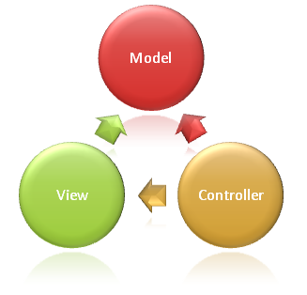

Hình 2.1 Mô hình MVC cơ bản

Lợi ích của việc dùng phương pháp MVC là sự phân đoạn rõ ràng giữa models, views, controllers bên trong ứng dụng. Cấu trúc sạch sẽ và dễ dàng hơn.

1. **Routing**

Routing sẽ xác định URL và điều khiển thông tin tương ứng với URL mà người dùng web nhập vào. Tất cả các cấu hình Routing của một ứng dụng ASP.NET MVC được lưu trữ trong RouteTable, nó đóng vai trò định tuyến các URL để xác định các lớp xử lý tương ứng khi có request được gửi đến từ người dùng web.

app.UseEndpoints(endpoints =>

{

endpoints.MapControllerRoute(

name: "default",

pattern: "{controller=Home}/{action=Index}/{id?}");

});

1. **Model binding**

Trong ASP.NET Core MVC Model binding chuyển đổi dữ liệu yêu cầu từ phía client (form values, route data, query string parameters, HTTP headers) vào bên trong đối tượng để controller có thể xử lí. Kết quả là Controller của bạn không phải thực hiện công việc tìm ra dữ liệu từ đâu đến. Nó chỉ đơn giản là kiểm tra dữ liệu và tham số từ phương thức action.

[HttpPost]

public async Task<IActionResult> Create([Bind("Id,Name")] Category category)

{

_context.Add(category);

await _context.SaveChangesAsync();

return RedirectToAction(nameof(Index));

}

1. **Model validation**

ASP.NET Core MVC  hỗ trợ ràng buộc dữ liệu cho các thuộc tính trong model của bạn, các thuộc tính sẽ được kiểm tra ở client xem có hợp lệ không trước khi giá trị của thuộc tính đó được gửi về server. Cũng như trên server trước khi action của controller gọi. Với asp-validation-for sẽ hiển thị các lỗi của thuộc tính ở trên view. Các lỗi này được đặt trong thẻ span và hiển thị bên cạnh thuộc tính.

<div class="form-group form-input">

<input **asp-for**="Email" **type**="text" placeholder="Email đăng nhập"/>

<span **asp-validation-for**="Email" class="text-danger"></span>

</div>

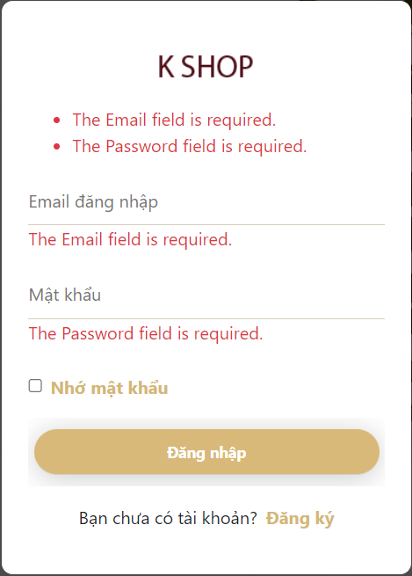

Hình 2.2 Hiển thị lỗi cho người dụng khi sử dụng asp-validation-for

1. **Dependency Injection**

Dependency Injection (viết tắt là DI) là một kĩ thuật trong đó một đối tượng có thể nhận được các đối tượng khác truyền vào nó khi nó cần đến. Đặc điểm chính của DI là làm giảm sự phụ thuộc giữa các đối tượng, giữa các module với nhau.

@inject KShop.Data.AppDbContext _context

<!DOCTYPE html>

<html lang= "en">

<head>

<title>@_context.User.Name</title>

<head>

<body>

<h1>@_context.User.Name</h1>

<body>

<html>

**Ưu điểm**

* Giảm sự phụ thuộc giữa các đối tượng với nhau.
* Code sạch và giúp dễ đọc hơn.
* Hệ thống dễ bảo trì và mở rộng.
* Dễ dàng cập nhật các triển khai mà không cần có nhiều sự thay đổi về code.

1. **Tag Helper**

Tag Helper nằm trong thư viện **Microsoft.AspNetCore.Mvc.TagHelppers** của ASP.NET Core, là một tính năng giúp thêm các đoạn code xử lý trên server dưới dạng giống với HTML, giúp nhìn thân thiện với code HTML hơn. Các code này được xử lý bởi Razor engine, tạo ra các đoạn code HTML và gen lên trên trình duyệt.

**Lợi ích của Tag Helper**

* Thân thiện với cú pháp HTML: Tag Helper có cú pháp giống với HTML giúp dễ dàng tương tác và sử dụng và cách sử dụng tương tự như HTML. Đồng thời, ta cũng có thể sử dụng thêm CSS để gán cho các Tag Helper như trong HTML để giao diện được đẹp hơn.
* Code sạch hơn: code dễ nhìn và sạch sẽ, không cần phải dùng ký tự “@” để chuyển đổi code C# nên giống như ta đang viết HTML.
* Dễ dàng tạo View hiển thị trên trình duyệt với những Tag Helper có sẵn. Ngoài ra ta có thể tự tạo một Tag Helper nếu nó không có sẵn trong thư viện.

1. **Hệ quản trị cơ sở dữ liệu Microsoft SQL Server**

SQL viết tắt của Structured Query Language (Ngôn ngữ truy vấn có cấu trúc), là công cụ để sử dụng để tổ chức, quản lý và truy xuất dữ liệu được lưu trữ trong các CSDL quan hệ.

Ngôn ngữ truy vấn có cấu trúc và các hệ quản trị CSDL quan hệ là một trong những nền tảng kỹ thuật quan trọng trong công nghiệp máy tính. Hiện nay SQL ược xem là ngôn ngữ chuẩn trong CSDL. Các hệ quản trị CSDL quan hệ thương mại hiện nay có như: Oracle, SQL Server, Informix, DB2,… đều chọn SQL làm ngôn ngữ cho sản phẩm của mình.

SQL Server là một hệ quản trị CSDL nhiều người dùng kiểu Client/Server. Đây là hệ thống cơ bản dùng lưu trữ dữ liệu cho hầu hết các ứng dụng lớn hiện nay.

1. **Tổng quan về môi trường phát triển Microsoft Visual Studio**

Microsoft Visual Studio là một môi trường phát triển tích hợp (IDE) từ Microsoft. Nó được sử dụng để phát triển ứng dụng giao diện người dùng và console cùng với ứng dụng Windows Form hoặc WPF, cũng như các trang web, các ứng dụng web và các dịch vụ web và các ứng dụng Windows Store trong cả nguồn gốc (native code) cùng với mã tự quản (managed code).

Các ứng dụng này hoạt động trên tất cả các platforms được hỗ trợ bởi Microsoft Windows, Windows Mobile, Windows CE, .NET Framework, .NET Compact Framework và Microsoft Silverlight.

**CHƯƠNG 3: PHÂN TÍCH THIẾT KẾ UML**

1. **Sơ đồ Usecase**

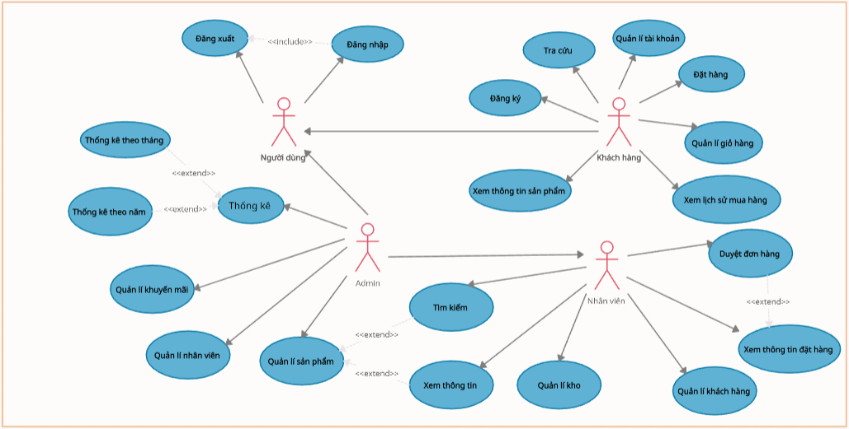

Hình 3.1 Sơ đồ usecase

1. **Đặc tả Usecase** 
   1. **Usecase đăng nhập**

|  |  |
| --- | --- |
| Mô tả | Use case cho phép người dùng đăng nhập vào hệ thống để thực hiện các chức năng |
| Actor chính | Người dùng |
| Actor phụ | Không có |
| Tiền điều kiện | Người dùng phải có tài khoản trên hệ thống |
| Hậu điều kiện | Nếu người dùng đăng nhập thành công thì được thực hiện chức năng của hệ thống, ngược lại sẽ tiến hành xử lý lỗi đăng nhập |
| Luồng hoạt động | 1. Hệ thống hiển thị màn hình đăng nhập  2. Người dùng nhập tên đăng nhập và mật khẩu  3. Hệ thống kiểm tra tên đăng nhập và mật khẩu.  4. Nếu thành công thì hiển thị trang mà người dùng chọn trước đó, ngược lại hiển thị thông báo lỗi và quay lại bước 2.  5. Kết thúc use case. |
| Luồng ngoại lệ | **I -** **Mật khẩu không hợp lệ**  Khi người dùng nhập sai tên đăng nhập và mật khẩu:  1. Hệ thống hiển thị lại màn hình đăng nhập để người dùng nhập lại thông tin kèm theo thông báo lỗi.  2. Quay lại bước 2 trong luồng sự kiện chính. |

Bảng 3. 1 Đặc tả usecase đăng nhập

* 1. **Usecase đăng kí**

|  |  |
| --- | --- |
| Mô tả | Use case cho phép người dùng đăng ký tài khoản |
| Actor chính | Khách hàng |
| Actor phụ | Không có |
| Tiền điều kiện | Tài khoản khách hàng đăng ký phải chưa được đăng ký trước đó. |
| *Hậu điều kiện* | *Nếu khách hàng đăng ký thành công thì sẽ tiến hành đăng nhập vào hệ thống, ngược lại sẽ tiến hành xử lý lỗi đăng ký.* |
| Luồng hoạt động | 1. Hệ thống hiển thị màn hình đăng ký  2. Khách hàng nhập các thông tin yêu cầu  3. Hệ thống kiểm tra thông tin khách hàng cung cấp  4. Nếu thông tin tài khoản hợp lệ thì tài khoản sẽ được lưu vào hệ thống, ngược lại sẽ hiển thị thông báo lỗi và quay lại bước 2.  5. Kết thúc use case. |
| Luồng ngoại lệ | **I –** **Tài khoản đã tồn tại:**  Khi hệ thống kiểm tra tài khoản này đã tồn tại:  1. Hệ thống hiển thị lại màn hình đăng ký để khách hàng nhập lại thông tin kèm theo thông báo lỗi.  2. Quay lại bước 2 trong luồng sự kiện chính. |

Bảng 3. 2 Đặc tả usecase đăng kí

1. **Usecase đặt hàng**

|  |  |
| --- | --- |
| Mô tả | Use case cho phép khách hàng đặt hàng trên hệ thống |
| Actor chính | Khách hàng |
| Actor phụ | Không có |
| Tiền điều kiện | Khách hàng phải đăng nhập thành công vào hệ thống |
| Luồng hoạt động | 1. Khách hàng nhấn vào mua hàng  2. Hệ thống thêm sản phẩm vào giỏ hàng và chuyển đến trang giỏ hàng.  3. Khách hàng chỉnh sửa số lượng và kích thước sản phẩm cần mua nếu cần và chọn phương thức thanh toán. Khách hàng cũng có thể thay đổi số điện thoại và địa chỉ nhận hàng.  4. Nếu khách hàng chọn “Thanh toán khi nhận hàng” thì luồng phụ **Thanh toán khi nhận hàng** sẽ được thực hiện.  * Luồng phụ:  Usecase được thực hiện khi khách hàng chọn đặt hàng.  1. Nếu thành công, hệ thống sẽ hiển thị thông báo đặt hàng thành công. Ngược lại, sẽ thông báo đặt hàng thất bại.  2. Kết thúc usecase. |

Bảng 3. 3 Đặc tả usecase đặt hàng

* 1. **Usecase tra cứu**

|  |  |
| --- | --- |
| Mô tả | Use case cho phép khách hàng tra cứu các sản phẩm theo tên sản phẩm, loại sản phẩm, nhãn hàng, xuất xứ. |
| Actor chính | Khách hàng |
| Actor phụ | Không có |
| Luồng hoạt động | 1. Khách hàng nhập từ khóa trên thanh tìm kiếm và nhấn tìm kiếm.  2. Hệ thống sẽ tìm những sản phẩm có tên sản phẩm, loại sản phẩm, nhãn hiệu hoặc xuất xứ trùng với từ khóa khách hàng nhập vào và hiển thị ở trang sản phẩm. Nếu không tìm thấy thì sẽ hiển thị thông báo không tìm thấy sản phẩm.  3. Kết thúc use case. |

Bảng 3. 4 Đặc tả usecase tra cứu

* + 1. **Usecase quản lí giỏ hàng**

|  |  |
| --- | --- |
| Mô tả | Use case này cho phép khách hàng thực hiện các chức năng quản lý giỏ hàng, bao gồm các chức năng: thêm vào giỏ hàng, xem thông tin giỏ hàng, cập nhật, xóa khỏi giỏ hàng. |
| Actor chính | Khách hàng |
| Actor phụ | Không có |
| Tiền điều kiện | Khách hàng phải đăng nhập thành công vào hệ thống |
| Luồng hoạt động | 1. Khách hàng truy cập vào trang Giỏ hàng bằng cách nhấp chọn vào biểu tượng giỏ hàng.  2. Hệ thống sẽ hiển thị danh sách sản phẩm có trong giỏ, khi đó luồng phụ **Xem thông tin giỏ hàng** được thực hiện.  - Nếu giỏ hàng trống thì hệ thống sẽ hiển thị thông báo không có sản phẩm trong giỏ. Nếu khách hàng chọn “Tiếp tục mua sắm” thì hệ thống sẽ chuyển đến trang Sản phẩm, ngược lại hệ thống sẽ không thay đổi, use case kết thúc.  - Nếu có sản phẩm trong giỏ hàng, hệ thống sẽ hiển thị danh sách các sản phẩm trong giỏ hàng mà khách hàng đã thêm trước đó.  3. Nếu khách hàng đang ở trang Sản phẩm, khách hàng nhấp chọn “Thêm vào giỏ hàng” thì luồng phụ **Thêm vào giỏ hàng** sẽ được thực hiện. Nếu khách hàng đang xem danh sách sản phẩm trong giỏ, khách hàng chọn xóa sản phẩm khỏi giỏ thì luồng phụ **Xóa khỏi giỏ hàng** sẽ được thực hiện hoặc khách hàng chọn cập nhật số lượng sản phẩm trong giỏ thì luồng phụ **Cập nhật giỏ hàng** được thực hiện.  * Các luồng phụ:  **I – Xem thông tin giỏ hàng**  Use case bắt đầu khi khách hàng chọn chức năng Quản lý giỏ hàng, hệ thống sẽ hiển thị danh sách các sản phẩm mà khách hàng đã thêm vào giỏ hàng trước đó.  **II – Thêm vào giỏ hàng**  Use case bắt đầu khi khách hàng nhấp chọn “Thêm vào giỏ hàng” của một sản phẩm cụ thể, hệ thống sẽ thêm sản phẩm vào giỏ hàng và thông báo cho khách hàng đã thêm vào giỏ hàng thành công.  **III – Cập nhật giỏ hàng**  1. Khách hàng nhấp chọn vào biểu tượng cập nhật của một sản phẩm trong giỏ hàng.  2. Hệ thống hiển thị giao diện cập nhật để khách hàng chỉnh sửa các thông tin.  3. Khách hàng chỉnh sửa size và số lượng sản phẩm nếu cần và chọn cập nhật.  4. Hệ thống cập nhật lại số lượng và size của sản phẩm đó trong giỏ nếu có chỉnh sửa và chuyển đến trang giỏ hàng. |

Bảng 3. 5 Đặc tả usecase quản lý giỏ hàng

* + 1. **Usecase quản lí nhân viên**

|  |  |
| --- | --- |
| Mô tả | Use case cho phép admin thực hiện các chức năng quản lý nhân viên. |
| Actor chính | Admin |
| Actor phụ | Không có |
| Tiền điều kiện | Admin đã đăng nhập thành công vào hệ thống |
| Luồng hoạt động | 1. Admin chọn chức năng quản lý nhân viên  2. Hệ thống sẽ hiển thị các tùy chọn chức năng gồm danh sách nhân viên, thêm nhân viên.  3. Nếu admin chọn “Thêm nhân viên” thì luồng phụ **Thêm nhân viên** sẽ được thực hiện. Nếu admin chọn “Danh sách nhân viên” thì hệ thống chuyển đến trang nhân viên và hiển thị danh sách nhân viên. Với mỗi nhân viên, ta có thể xem thông tin, sửa, thêm địa chỉ, xóa nhân viên.  - Nếu admin chọn biểu tượng sửa thì luồng phụ **Sửa thông tin nhân viên** sẽ được thực hiện.  - Nếu admin chọn biểu tượng xem thông tin thì luồng phụ **Xem thông tin nhân viên** sẽ được thực hiện.  - Nếu admin chọn thêm địa chỉ thì luồng phụ **Thêm địa chỉ** sẽ được thực hiện.  - Nếu admin chọn biểu tượng xóa thì luồng phụ **Xóa nhân viên** sẽ được thực hiện.  * Các luồng phụ:  **I – Sửa thông tin nhân viên**  1. Hệ thống hiển thị các thông tin nhân viên cần chỉnh sửa.  2. Admin chỉnh sửa các thông tin của nhân viên nếu có và chọn lưu thay đổi.  3. Hệ thống cập nhật lại thông tin nhân viên và trả về trang danh sách nhân viên.  **II – Xem thông tin nhân viên**  Usecase này được thực hiện khi admin nhấp vào biểu tượng xem thông tin. Hệ thống sẽ hiển thị thông tin chi tiết của nhân viên cần xem.  **III – Thêm địa chỉ**  1. Hệ thống hiển thị giao diện để admin thêm địa chỉ cho nhân viên.  2. Admin chọn tên tỉnh thành, quận huyện, và điền địa chỉ cụ thể của nhân viên.  3. Hệ thống cập nhật địa chỉ của nhân viên.  **IV – Xóa nhân viên**  Usecase này được thực hiện khi admin chọn biểu tượng xóa. Hệ thống sẽ hỏi admin có chắc chắn xóa hay không. Nếu admin nhấp chọn xóa thì thuộc tính Is_active của sản phẩm sẽ chuyển thành false. Nếu admin chọn quay lại thì sẽ chuyển đến trang danh sách sản phẩm. |

Bảng 3. 6 Đặc tả usecase quản lý nhân viên

* + 1. **Usecase quản lí sản phẩm**

|  |  |
| --- | --- |
| Mô tả | Use case cho phép admin thực hiện các chức năng thêm, xóa và cập nhật thông tin sản phẩm của quản lý sản phẩm |
| Actor chính | Admin |
| Actor phụ | Không có |
| Tiền điều kiện | Admin đã đăng nhập thành công vào hệ thống |
| Luồng hoạt động | 1. Admin chọn chức năng quản lý sản phẩm  2. Hệ thống sẽ hiển thị các tùy chọn chức năng gồm danh mục sản phẩm, sản phẩm.  3. Nếu admin chọn “Danh mục sản phẩm” thì hệ thống sẽ chuyển đến trang danh mục sản phẩm và trang này hiển thị tất cả các loại sản phẩm. Tại đây, admin có thể tiến hành thêm danh mục, với mỗi danh mục admin có thể xóa, sửa hoặc xem danh sách sản phẩm theo từng danh mục sản phẩm.  Nếu admin chọn “Sản phẩm” thì hệ thống sẽ chuyển đến trang sản phẩm và trang này sẽ hiển thị tất cả các sản phẩm. Tại đây, admin có thể tiến hành thêm sản phẩm, với mỗi sản phẩm admin có thể tiến hành sửa, xóa, thêm hình ảnh, kích thước hoặc xem chi tiết sản phẩm. |

Bảng 3. 7 Đặc tả usecase quản lý sản phẩm

1. **Usecase thống kê**

|  |  |
| --- | --- |
| Mô tả | Use case cho phép admin thống kê doanh thu theo năm và theo tháng. |
| Actor chính | Admin |
| Actor phụ | Không có |
| Tiền điều kiện | Admin đã đăng nhập thành công vào hệ thống. |
| Luồng hoạt động | 1. Khách hàng nhấp chọn lịch sử mua hàng  2. Hệ thống sẽ hiển thị các tùy chọn chức năng gồm thống kê theo tháng, thống kê theo năm.  3. Nếu admin chọn “Thống kê theo tháng” thì luồng phụ **Thống kê theo tháng** được thực hiện. Nếu admin chọn “Thống kê theo năm” thì luồng phụ **Thống kê theo năm** được thực hiện.  * Các luồng phụ:  **I – Thống kê theo tháng**  1. Hệ thống hiển thị trang màn hình thống kê theo tháng, mặc định là tháng hiện tại.  2. Admin chọn tháng cần thống kê.  3. Hệ thống hiển thị thống kê doanh thu, lợi nhuận theo tháng mà admin yêu cầu.  **II – Thống kê theo năm**  1. Hệ thống hiển thị trang màn hình thống kê theo năm, mặc định là năm hiện tại.  2. Admin chọn năm cần thống kê.  3. Hệ thống hiển thị thống kê doanh thu, lợi nhuận theo năm mà admin yêu cầu |

Bảng 3. 8 Đặc tả usecase thống kê

1. **Usecase quản lí kho**

|  |  |
| --- | --- |
| Mô tả | Use case cho phép admin và nhân viên lượng hàng trong kho và nhập hàng. |
| Actor chính | Admin, nhân viên |
| Actor phụ | Không có |
| Tiền điều kiện | Admin hoặc nhân viên đã đăng nhập thành công vào hệ thống. |
| Luồng hoạt động | 1. Admin hoặc nhân viên chọn chức năng quản lý kho.  2. Hệ thống sẽ hiển thị các tùy chọn chức năng gồm số lượng hàng tồn và nhập kho.  3. Nếu admin hoặc nhân viên chọn “Số lượng hàng tồn” thì luồng phụ **Số lượng hàng tồn** sẽ được thực hiện. Nếu admin hoặc nhân viên chọn “Nhập kho” thì luông phụ **Nhập kho** sẽ được thực hiện.  * Các luồng phụ:  **I – Số lượng hàng tồn**  Usecase được thực hiện khi admin hoặc nhân viên nhấp chọn số lượng hàng tồn. Hệ thống sẽ chuyển đến trang số lượng hàng tồn và trang này hiển thị số lượng hàng tồn của từng sản phẩm.  **II – Nhập kho**  1. Hệ thống hiển thị giao diện nhập kho.  2. Admin hoặc nhân viên cung cấp các thông tin yêu cầu như tên sản phẩm, số lượng nhập, đơn giá.  3. Hệ thống sẽ cộng dồn số lượng nhập vào số lượng có trong kho của sản phẩm đó. |

Bảng 3. 9 Đặc tả usecase quản lý kho

1. **Usecase quản lí khách hàng**

|  |  |
| --- | --- |
| Mô tả | Use case cho phép admin và nhân viên xem danh sách khách hàng, với mỗi khách hàng admin và nhân viên có thể xem thông tin và lịch sử mua hàng của khách hàng. |
| Actor chính | Admin, nhân viên |
| Actor phụ | Không có |
| Tiền điều kiện | Admin hoặc nhân viên đã đăng nhập thành công vào hệ thống. |
| Luồng hoạt động | 1. Admin hoặc nhân viên chọn chức năng quản lý khách hàng  2. Hệ thống sẽ hiển thị tùy chọn chức năng là danh sách khách hàng.  3. Admin hoặc nhân viên chọn danh sách khách hàng, hệ thống chuyển đến trang danh sách khách hàng và trang này hiển thị danh sách tất các khách hàng của shop. Tại trang này, admin và nhân viên có thể xem thông tin và lịch sử mua hàng của từng khách hàng.  - Nếu admin hoặc nhân viên chọn biểu tượng xem thông tin thì luồng phụ **Xem thông tin khách hàng** được thực hiện.  - Nếu admin hoặc nhân viên chọn “Lịch sử mua hàng” thì luồng phụ **Lịch sử mua hàng** được thực hiện.  * Các luồng phụ:  **I – Xem thông tin khách hàng**  Usecase này được thực hiện khi admin hoặc nhân viên chọn vào biểu tượng xem thông tin của một khách hàng. Hệ thống sẽ hiển thị các thông tin của khách hàng cần xem.  **II – Lịch sử mua hàng**  Usecase này được thực hiện khi admin hoặc nhân viên chọn “Lịch sử mua hàng” của một khách hàng. Hệ thống sẽ hiển thị các thông tin các đơn hàng mà khách hàng đó đã mua nếu có, nếu không thì sẽ hiển thị chưa có đơn hàng nào được tạo. |

Bảng 3. 10 Đặc tả usecase quản lý khách hàng

1. **Usecase xem thông tin đặt hàng**

|  |  |
| --- | --- |
| Mô tả | Use case cho phép admin và nhân viên xem thông tin đặt hàng của khách hàng. |
| Actor chính | Admin, nhân viên |
| Actor phụ | Không có |
| Tiền điều kiện | Admin hoặc nhân viên đã đăng nhập thành công vào hệ thống. |
| Luồng hoạt động | 1. Admin hoặc nhân viên chọn chức năng thông tin đặt hàng.  2. Hệ thống sẽ hiển thị các tùy chọn chức năng gồm danh sách đơn hàng và đơn hàng chưa duyệt.  3. Nếu admin hoặc nhân viên chọn “Danh sách đơn hàng” thì luồng phụ Danh sách đơn hàng được thực hiện. Nếu admin hoặc nhân viên chọn “Đơn hàng chưa duyệt” thì luồng phụ Duyệt đơn hàng sẽ được thực hiện.  * Các luồng phụ:  **I – Danh sách đơn hàng**  Usecase này được thực hiện khi admin hoặc nhân viên chọn “Danh sách đơn hàng”. Hệ thống sẽ chuyển đến trang danh sách đơn hàng và trang này hiển thị danh sách các đơn hàng của các khách hàng nếu có. Ngược lại sẽ hiển thị chưa có đơn hàng nào được tạo.  **II – Duyệt đơn hàng**  1. Hệ thống hiển thị danh sách các đơn hàng chưa được duyệt của các khách hàng. Tại đây, admin và nhân viên có thể xem thông tin đơn hàng và duyệt đơn hàng.  2. Nếu admin hoặc nhân viên chọn vào biểu tượng xem thông tin thì hệ thống sẽ chuyển đến trang thông tin đơn hàng và hiển thị thông tin của đơn hàng ở trang này. Nếu admin hoặc nhân viên chọn vào biểu tượng duyệt đơn hàng thì thuộc tính Is_check của đơn hàng sẽ chuyển thành true và đơn hàng đã được duyệt. |

Bảng 3. 11 Đặc tả usecase xem thông tin đặt hàng

1. **Usecase xem thông tin sản phẩm**

|  |  |
| --- | --- |
| Mô tả | Use case cho phép khách hàng xem thông tin sản phẩm |
| Actor chính | Khách hàng |
| Actor phụ | Không có |
| Luồng hoạt động | 1. Khách hàng nhấp chọn xem trên sản phẩm  2. Hệ thống sẽ chuyển đến trang chi tiết sản phẩm và hiển thị thông tin của sản phẩm đó.  3. Kết thúc use case. |

Bảng 3. 12 Đặc tả usecase xem thông tin sản phẩm của khách hàng

* + 1. **Usecase xem lịch sử mua hàng**

|  |  |
| --- | --- |
| Mô tả | Use case cho phép khách hàng xem thông tin lịch sử mua hàng. |
| Actor chính | Khách hàng |
| Actor phụ | Không có |
| Tiền điều kiện | Khách hàng đã đăng nhập thành công vào hệ thống. |
| Luồng hoạt động | 1. Khách hàng nhấp chọn lịch sử mua hàng  2. Hệ thống sẽ chuyển đến trang lịch sử mua hàng và hiển thị thông tin các đơn hàng mà khách hàng đã mua.  3. Kết thúc use case. |

Bảng 3. 13 Đặc tả usecase lịch sử mua hàng

* + 1. **Usecase tìm kiếm**

|  |  |
| --- | --- |
| Mô tả | Use case cho phép admin và nhân viên tìm kiếm sản phẩm theo tên sản phẩm, loại sản phẩm, nhãn hiệu, xuất xứ. |
| Actor chính | Admin, nhân viên |
| Actor phụ | Không có |
| Tiền điều kiện | Admin hoặc nhân viên đã đăng nhập thành công vào hệ thống. |
| Luồng hoạt động | 1. Admin hoặc nhân viên nhập từ khóa trên thanh tìm kiếm của trang sản phẩm dành cho quản lý và nhấn tìm kiếm.  2. Hệ thống sẽ tìm những sản phẩm có tên sản phẩm, loại sản phẩm, nhãn hiệu hoặc xuất xứ trùng với từ khóa mà admin hay nhân viên nhập vào và hiển thị ở trang sản phẩm. Nếu không tìm thấy thì sẽ không trả về sản phẩm nào.  3. Kết thúc use case. |

Bảng 3. 14 Đặc tả usecase tìm kiếm

* + 1. **Usecase quản lí tài khoản**

|  |  |
| --- | --- |
| Mô tả | Use case cho khách hàng dùng xem và cập nhật thông tin cá nhân. |
| Actor chính | Khách hàng |
| Actor phụ | Không có |
| Tiền điều kiện | Khách hàng phải đăng nhập thành công vào hệ thống |
| Luồng hoạt động | 1. Hệ thống hiển thị màn hình trang cá nhân. Ở trang này, có các tùy chọn chức năng để khách hàng có thể thực hiện quản lý tài khoản như: Hồ sơ (xem và chỉnh sửa thông tin cá nhân), Địa chỉ (xem và thay đổi địa chỉ), Đổi mật khẩu.  2. Khách hàng chọn một trong các tùy chọn trên thì một trong các luồng tương ứng sau sẽ thực hiện:  - Nếu khách hàng chọn “Hồ sơ” thì luồng phụ **Hồ sơ** được thực hiện.  - Nếu khách hàng chọn “Địa chỉ” thì luồng phụ **Địa chỉ** được thực hiện.  - Nếu khách hàng chọn “Đổi mật khẩu” thì luồng phụ **Đổi mật khẩu** được thực hiện.  * Các luồng phụ:  **I – Hồ sơ**  1. Hệ thống hiển thị thông tin của khách hàng.  2. Nếu khách hàng cập nhật thông tin và chọn lưu thông tin, hệ thống sẽ cập nhật lại thông tin khách hàng và hiển thị thông báo cập nhật thành công. Ngược lại, thông tin khách hàng vẫn giữ nguyên.  **II – Địa chỉ**  1. Hệ thống hiển thị thông tin địa chỉ của khách hàng.  2. Nếu khách hàng cập nhật địa chỉ thì hệ thống cập nhật lại thông tin địa chỉ của khách hàng, ngược lại địa chỉ của khách hàng vẫn giữ nguyên.  **III – Đổi mật khẩu**  1. Hệ thống hiển thị giao diện đổi mật khẩu.  2. Khách hàng nhập mật khẩu hiện tại và mật khẩu mới và chọn lưu thay đổi thì hệ thống sẽ tiến hành cập nhật lại mật khẩu của khách hàng, ngược lại mật khẩu của khách hàng vẫn giữ nguyên. |

Bảng 3. 15 Đặc tả usecase quản lý tài khoản

* + - * 1. **Usecase quản lí khuyến mãi**

|  |  |
| --- | --- |
| Mô tả | Use case cho phép admin thực hiện các chức năng quản lý khuyến mãi như thêm, xóa, sửa. |
| Actor chính | Admin |
| Actor phụ | Không có |
| Tiền điều kiện | Admin đã đăng nhập thành công vào hệ thống. |
| Luồng hoạt động | 1. Admin chọn chức năng quản lý khuyến mãi  2. Hệ thống sẽ hiển thị các tùy chọn chức năng gồm chương trình khuyến mãi, thêm khuyến mãi.  3. Nếu admin chọn “Chương trình khuyến mãi” thì hệ thống sẽ chuyển đến trang danh sách khuyến mãi và trang này sẽ hiển thị tất cả các khuyến mãi. Tại đây, với từng khuyến mãi admin có thể tiến hành chỉnh sửa hoặc xóa.  Nếu admin chọn “Thêm khuyến mãi” thì luống phụ **Thêm khuyến mãi** sẽ được thực hiện.  * Các luồng phụ:  **I – Thêm khuyến mãi**  1. Hệ thống hiển thị giao diện thêm khuyến mãi.  2. Admin nhập các thông tin của khuyến mãi và chọn thêm ưu đãi.  3. Hệ thống tiến hành lưu thông tin của khuyến mãi.  4. Kết thúc usecase. |

Bảng 3. 16 Đặc tả usecase quản lý khuyến mãi

**CHƯƠNG 4: THIẾT KẾ CƠ SỞ DỮ LIỆU**

1. **Cơ sở dữ liệu**

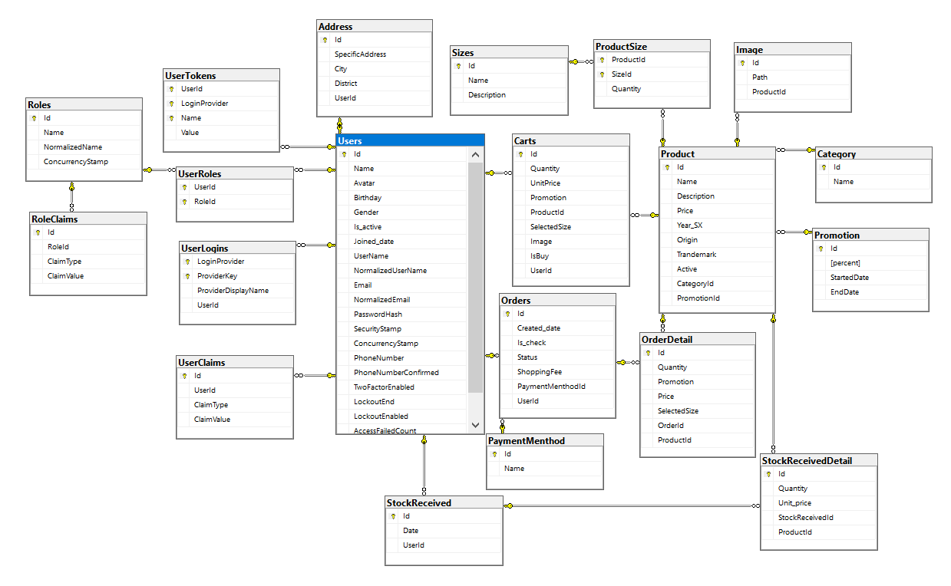

Hình 4.1 Sơ đồ CSDL tổng quát

1. **Các bảng CSDL**
   1. **Bảng Users**

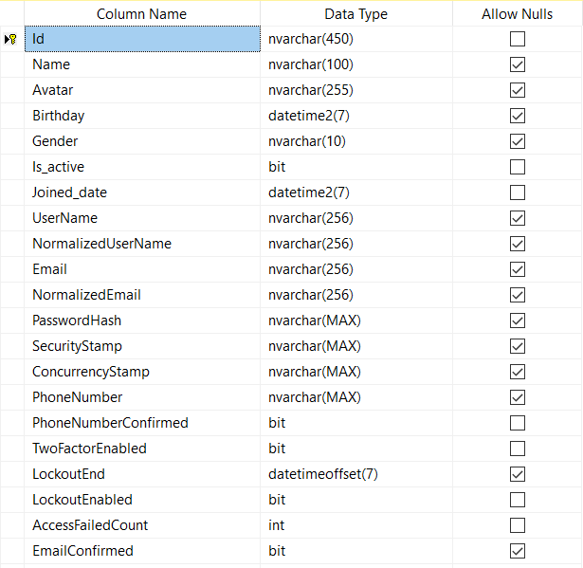

Hình 4.2 Bảng Users

* + 1. **Bảng UserTokens**

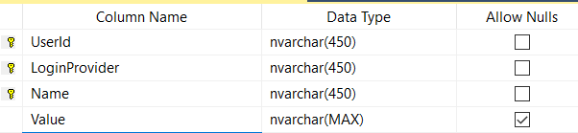

Hình 4.3 Bảng UsersTokens

* + 1. **Bảng UserRoles**

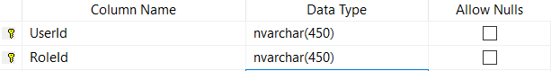

Hình 4.4 Bảng UsersRoles

* + 1. **Bảng UserLogins**

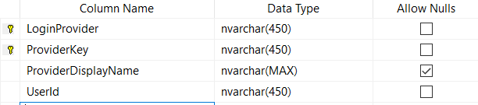

Hình 4.5 Bảng UsersLogins

* + 1. **Bảng UserClaims**

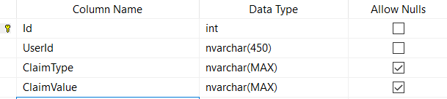

Hình 4. 6 Bảng UsersClaims

* + 1. **Bảng Address**

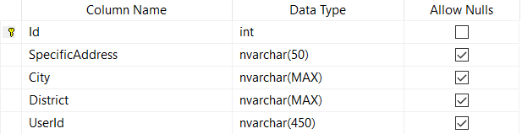

Hình 4. 7 Bảng Address

* + 1. **Bảng Carts**

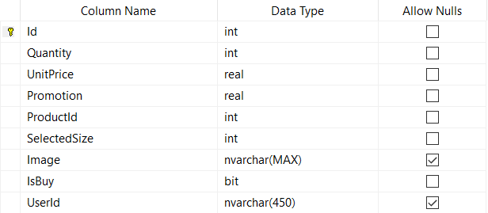

Hình 4. 8 Bảng Carts

* + 1. **Bảng Category**

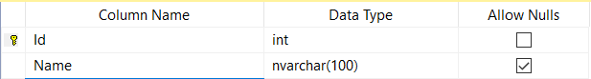

Hình 4. 9 Bảng Category

* + 1. **Bảng Image**

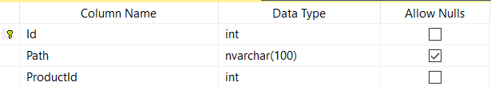

*Hình 4. 10* *Bảng Image*

* + - * 1. **Bảng Order**

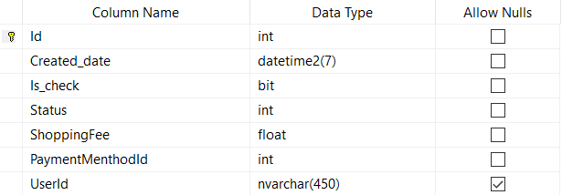

Hình 4. 11 Bảng Order

* + 1. **Bảng OrderDetail**

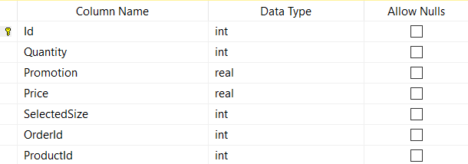

Hình 4. 12 Bảng OrderDetail

* + 1. **Bảng Paymentmethod**

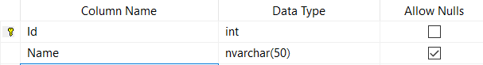

Hình 4. 13 Bảng Paymentmethod

* + 1. **Bảng Product**

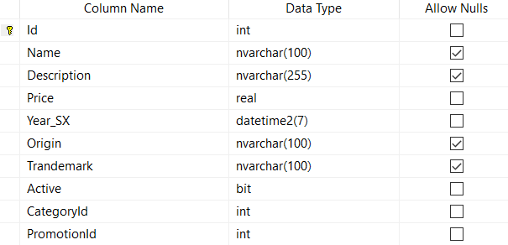

Hình 4. 14 Bảng Product

* + 1. **Bảng ProductSize**

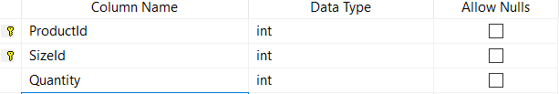

Hình 4. 15 Bảng ProductSize

* + 1. **Bảng Size**

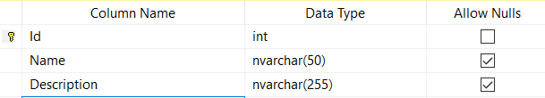

*Hình 4. 16 Bảng Size*

* + 1. **Bảng Promotion**

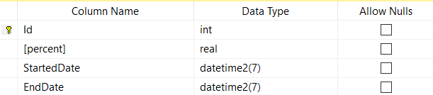

Hình 4. 17 Bảng Promotion

* + 1. **Bảng Roles**

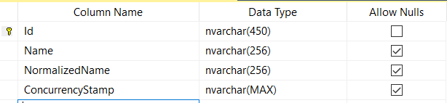

*Hình 4. 18 Bảng Roles*

* + 1. **Bảng RoleClaims**

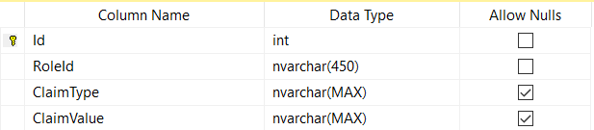

Hình 4. 19 Bảng RoleClaims

* + 1. **Bảng StockReceived**

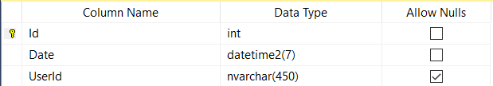

Hình 4. 20 Bảng StockReceived

* + 1. **Bảng StockReceivedDetail**

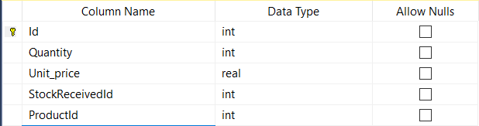

*Hình 4. 21 Bảng StockReceidDetail*

**CHƯƠNG 5: ĐẶC TẢ GIAO DIỆN**

* 1. **Giao diện admin**

Với vai trò quản trị, admin được toàn quyền thực hiện các chức năng quản trị của hệ thống từ các chức năng quản lý như quản lý nhân viên, quản lý sản phẩm, quản lý khuyến mãi, quản lý khách hàng, quản lý kho đến các chức năng khác như đăng nhập, đăng xuất, theo dõi thông tin đặt hàng, thống kê doanh thu, lợi nhuận của cửa hàng.

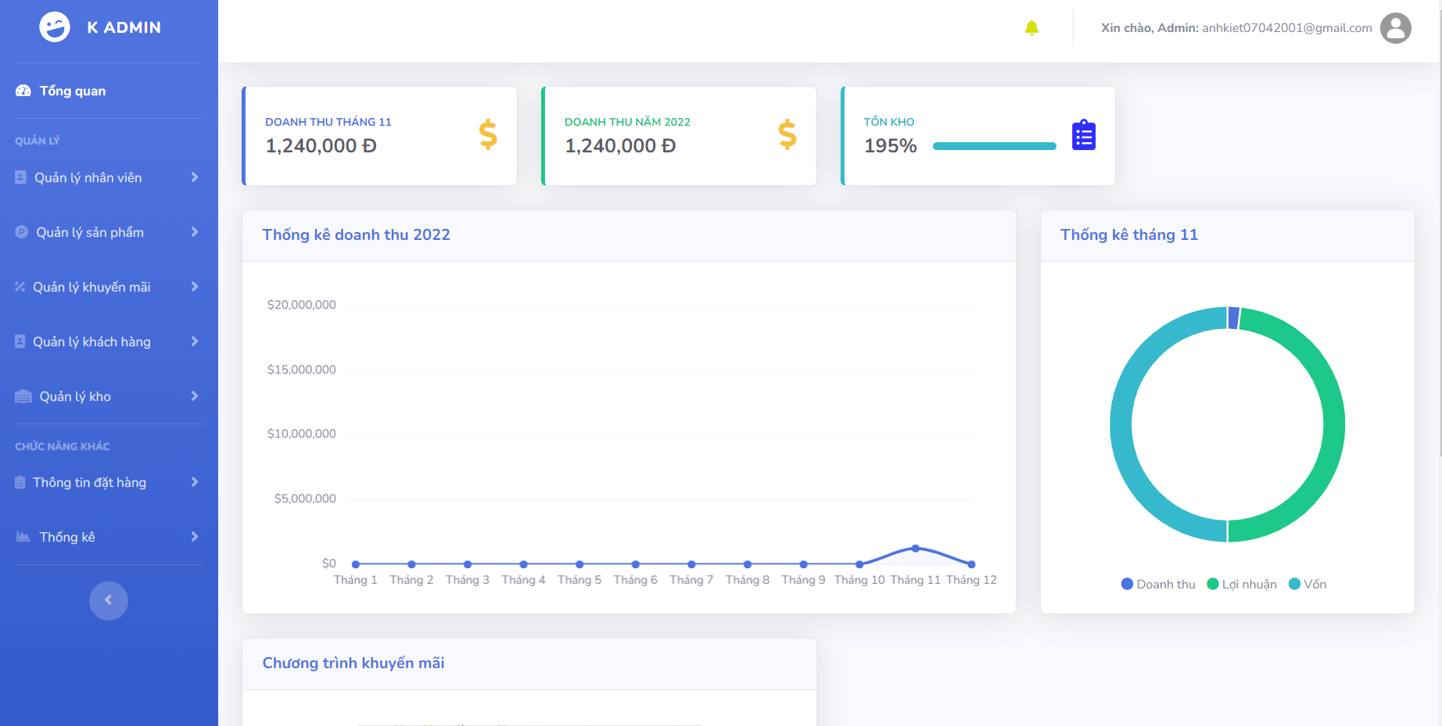

Hình 5. 1 Giao diện admin

* + - 1. **Chức năng đăng nhập**

Chức năng này cho phép admin đăng nhập với tài khoản đã được tạo sẵn khi triển khai hệ thống.

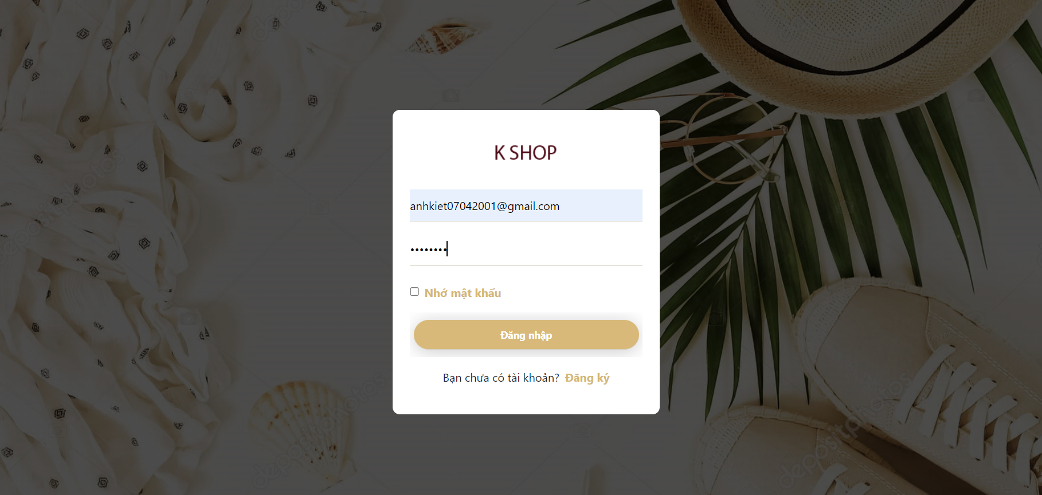

*Hình 5. 2 Giao diện đăng nhập của admin*

* + - 1. **Chức năng quản lý nhân viên**

Chức năng này cho phép admin thực hiện các chức năng thêm, sửa, xóa, thêm địa chỉ và xem thông tin của nhân viên.

* Xem danh sách nhân viên

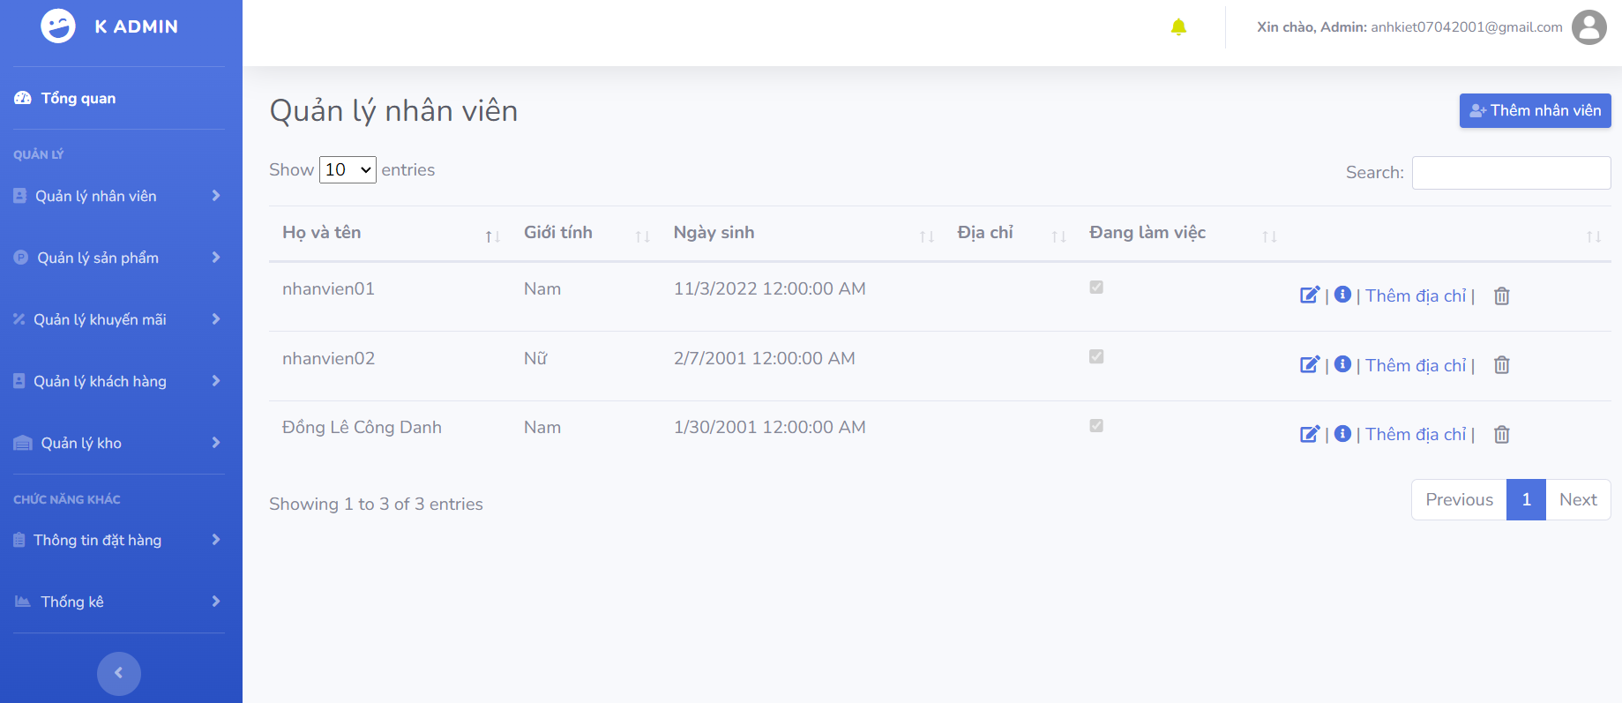

*Hình 5. 3 Giao diện xem danh sách nhân viên*

* Xóa nhân viên

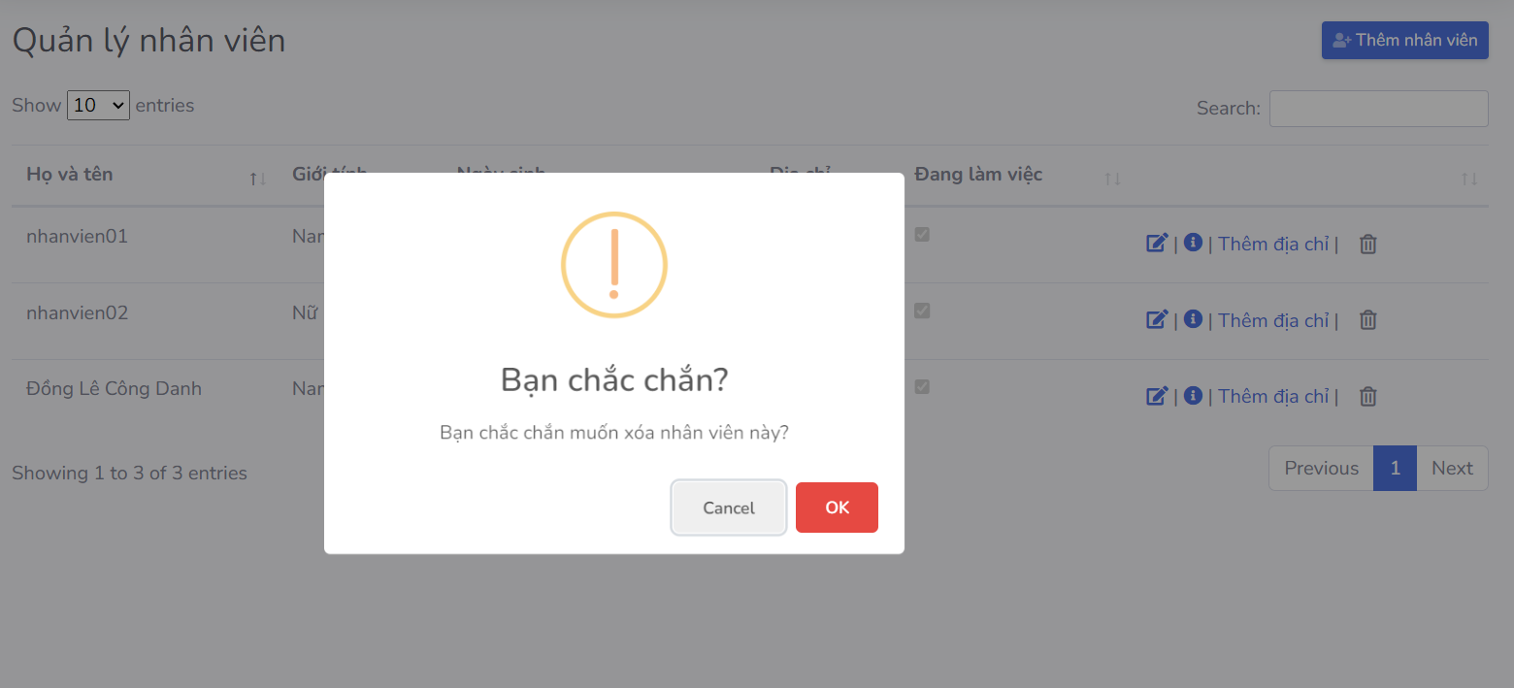

*Hình 5. 4 Giao diện xác nhận xóa nhân viên*

Nếu admin nhấp vào “Xóa” thì nó sẽ xóa nhân viên đó và chuyển đến trang hiển thị danh sách nhân viên của cửa hàng.

* Xem thông tin nhân viên:

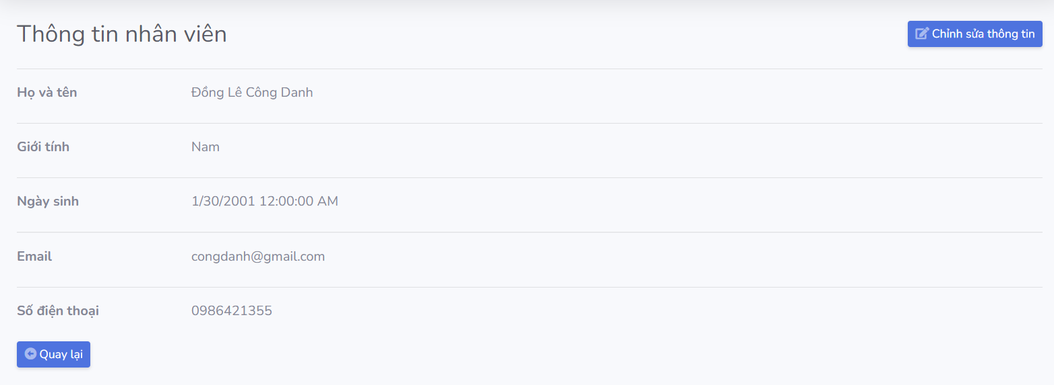

*Hình 5. 5 Giao diện xem thông tin nhân viên*

* Chỉnh sửa thông tin nhân viên:

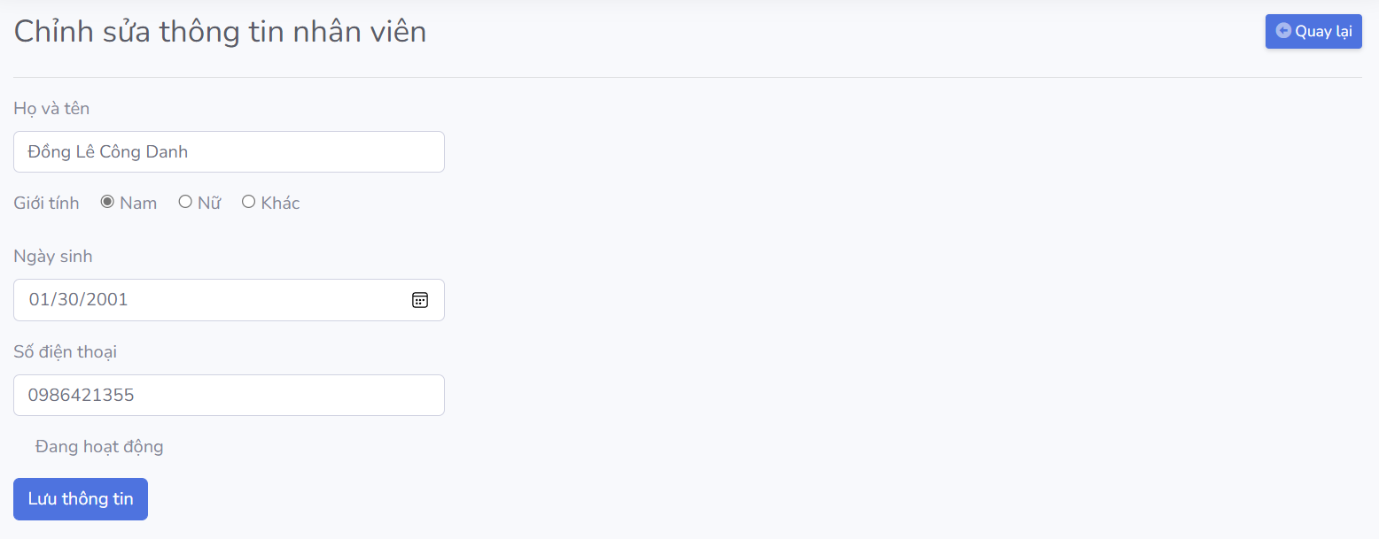

Hình 5. 6 Giao diện chỉnh sửa thông tin nhân viên

* Thêm địa chỉ cho nhân viên:

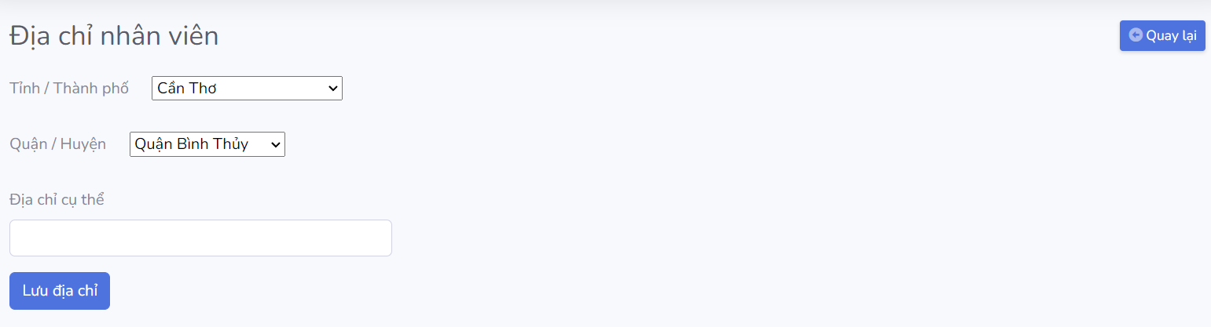

Hình 5. 7 Giao diện thêm địa chỉ nhân viên

* Thêm nhân viên:

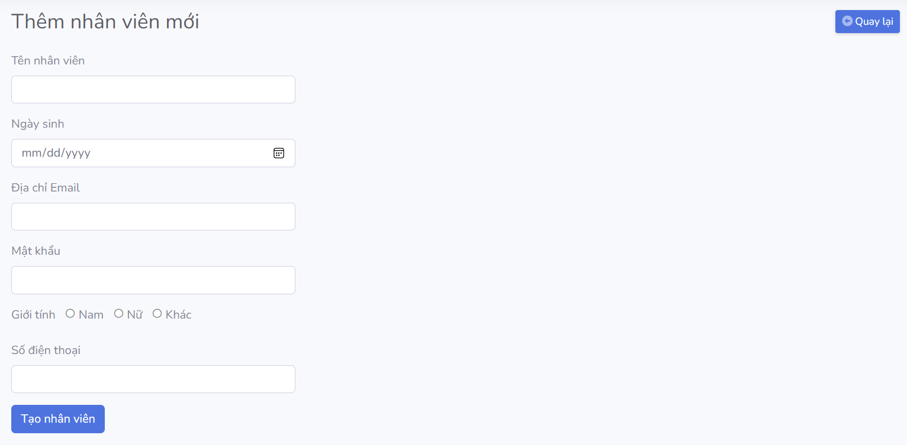

*Hình 5. 8 Giao diện thêm nhân viên*

1. **Chức năng quản lí sản phẩm**

Chức năng này cho phép admin thêm, sửa, xóa, xem thông tin và danh sách sản phẩm. Đồng thời, ở chức năng này, admin có thể xem, thêm, chỉnh sửa danh mục và tìm kiếm sản phẩm.

* Xem danh mục sản phẩm:

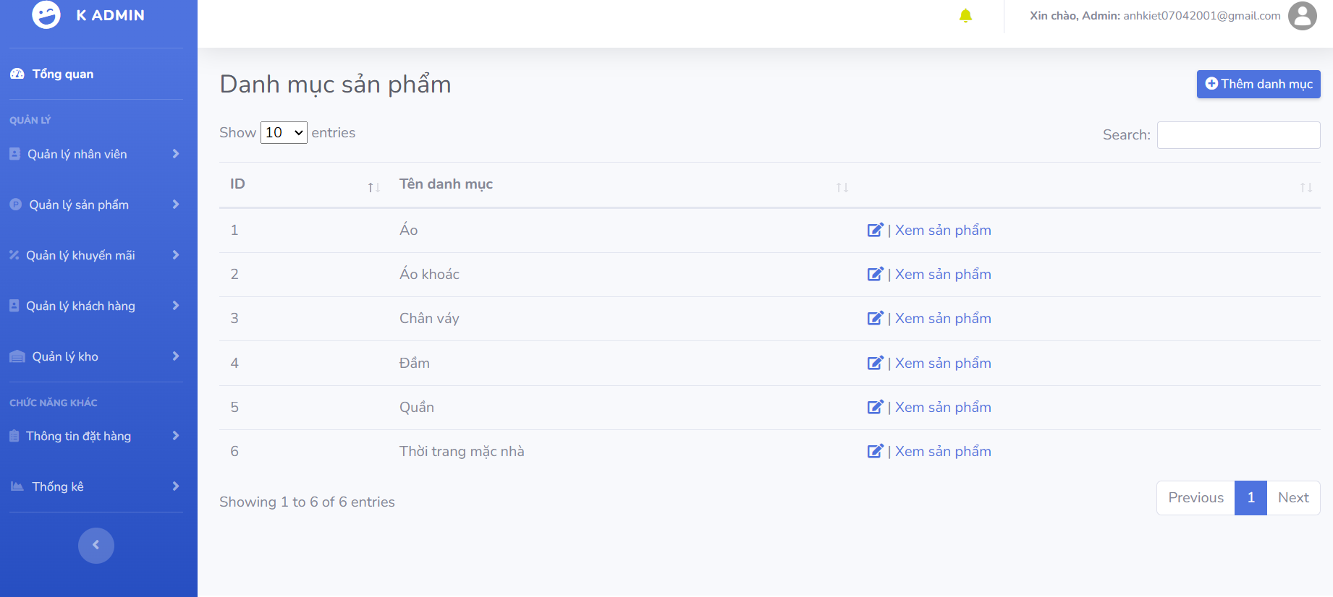

Hình 5. 9 Giao diện danh mục sản phẩm

* Thêm danh mục sản phẩm:

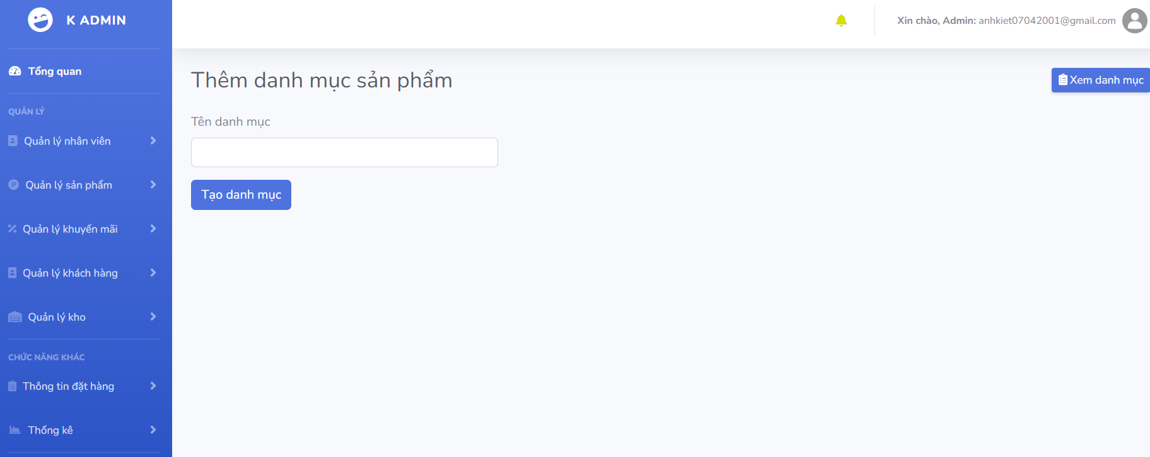

Hình 5. 10 Giao diện thêm danh mục sản phẩm

* Chỉnh sửa danh mục sản phẩm:

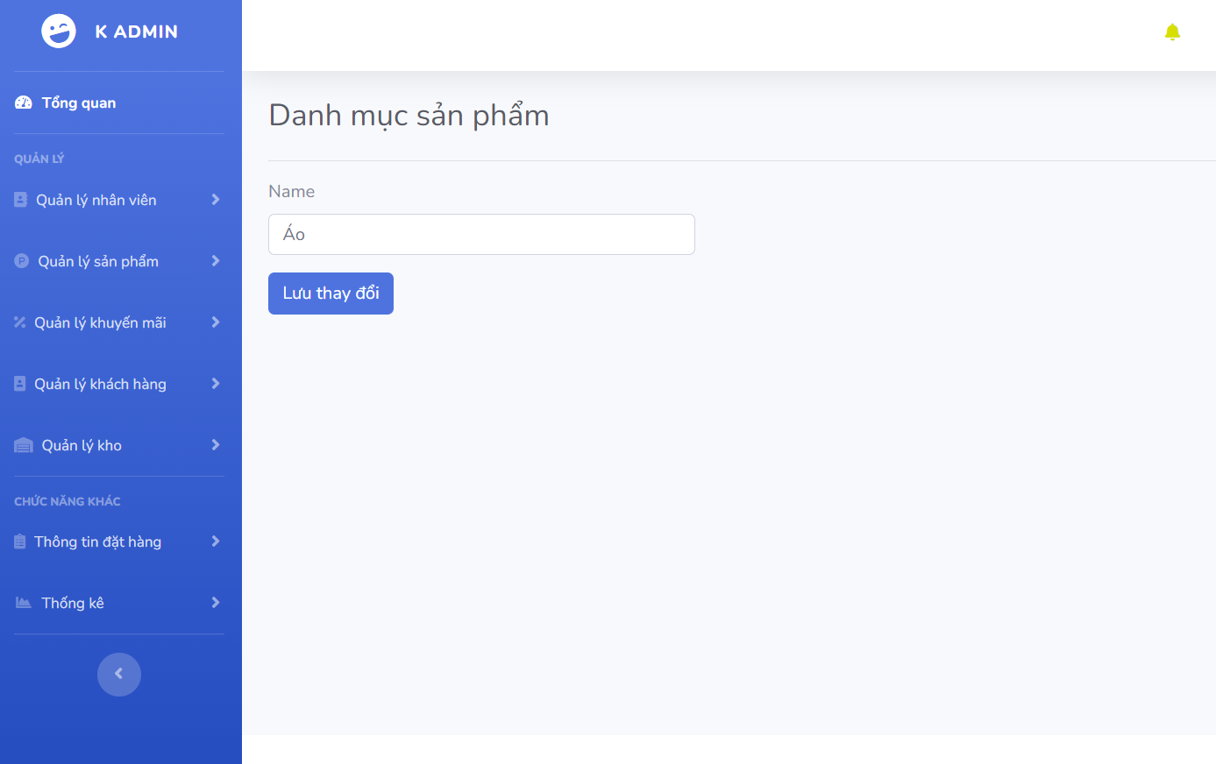

*Hình 5. 11 Giao diện chỉnh sửa danh mục sản phẩm*

* Xem danh sách sản phẩm:

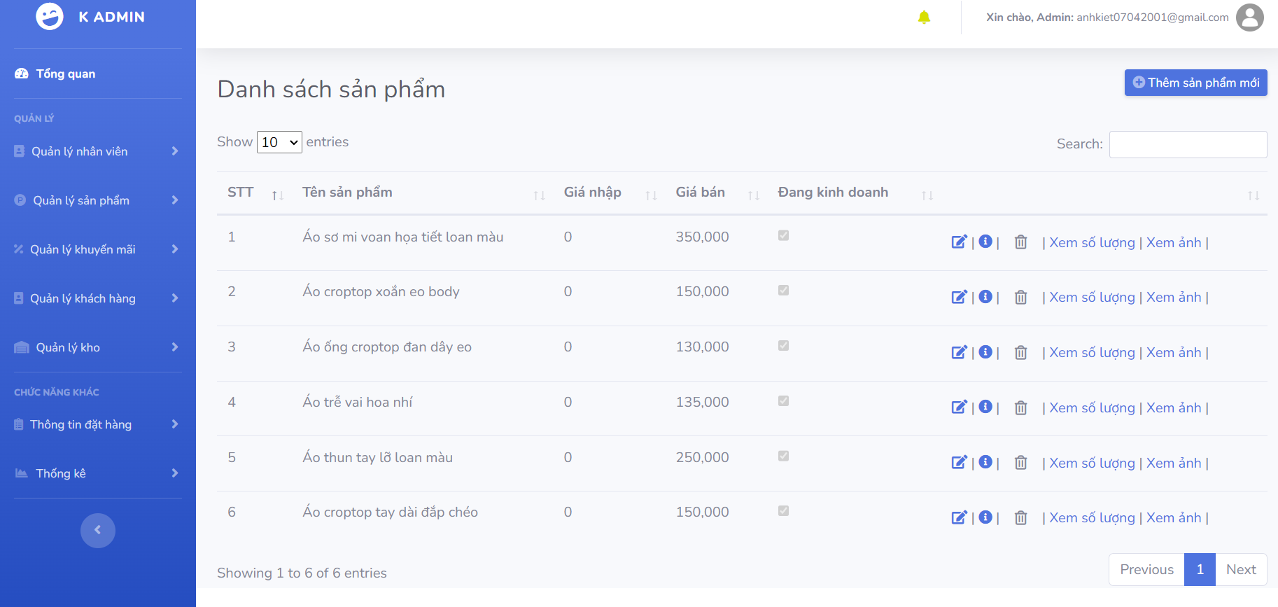

Hình 5. 12 Giao diện xem danh sách sản phẩm

* Tìm kiếm sản phẩm:

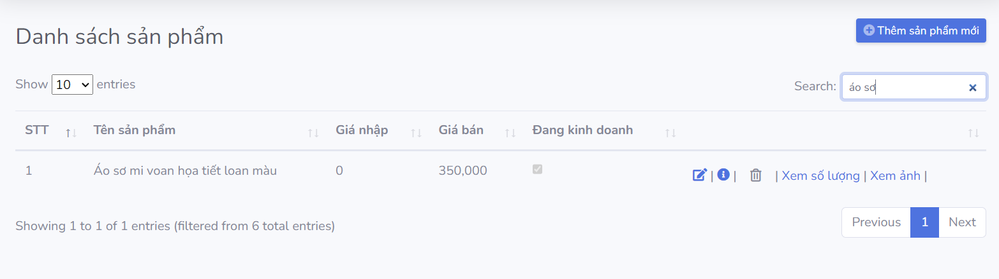

*Hình 5. 13* *Giao diện trả về danh sách sản phẩm sau khi tìm kiếm*

* Thêm sản phẩm:

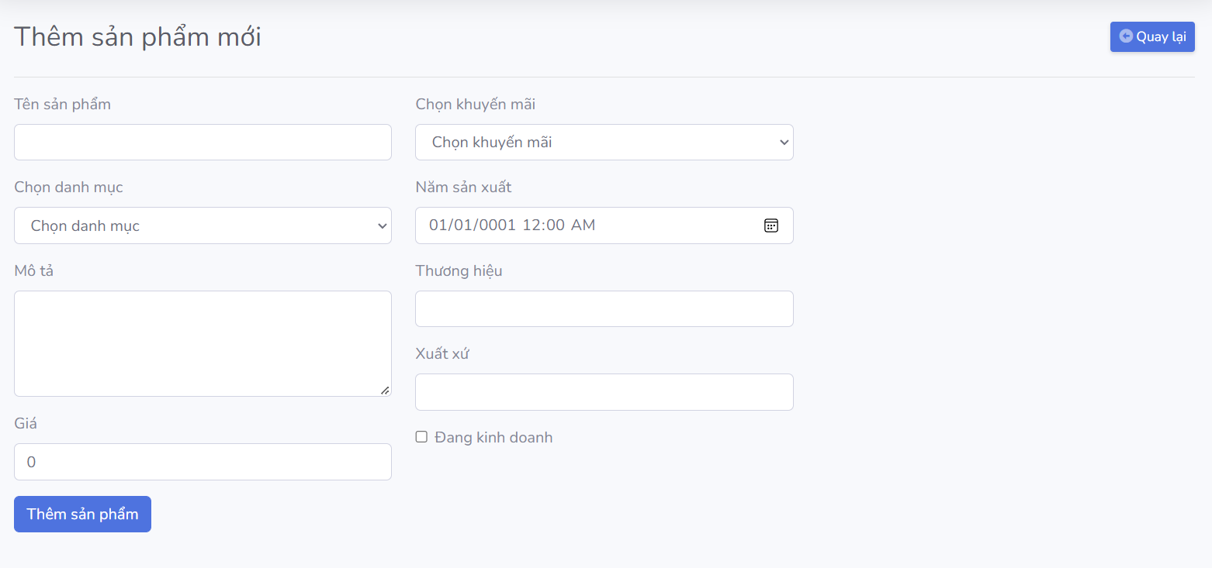

Hình 5. 14 Giao diện thêm sản phẩm

* Chỉnh sửa thông tin sản phẩm:

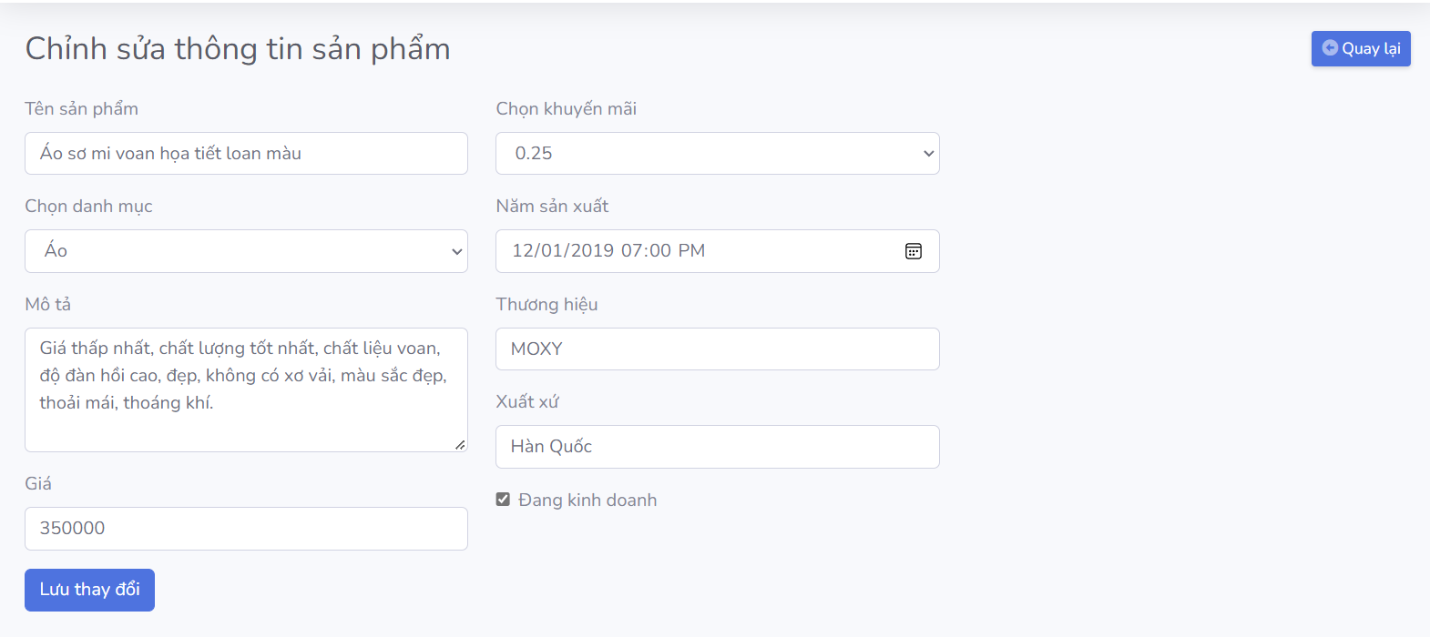

Hình 5. 15 Giao diện chỉnh sửa thông tin sản phẩm

* Xóa sản phẩm:

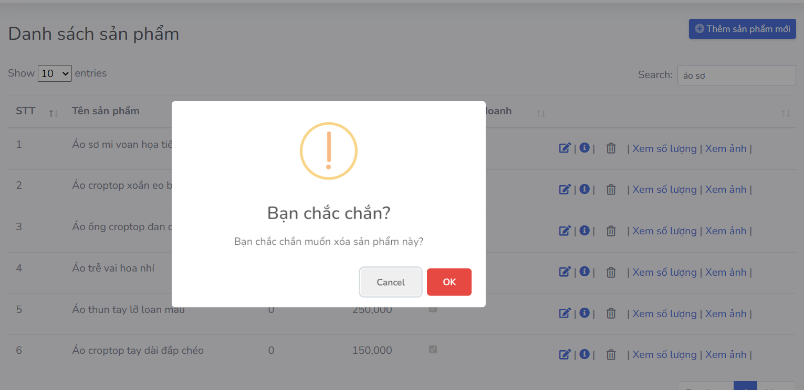

Hình 5. 16 Giao diện xác nhận xóa sản phẩm

* Xem chi tiết thông tin sản phẩm:

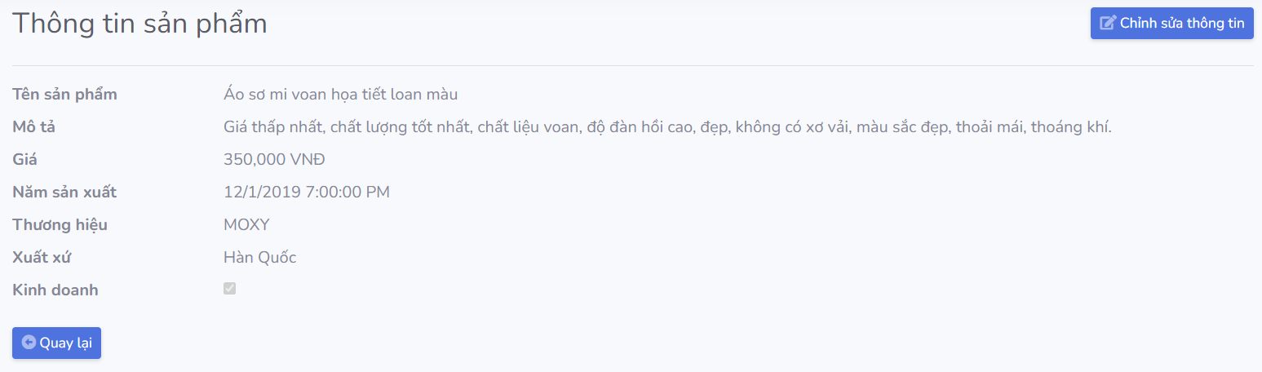

Hình 5. 17 Giao diện xem thông sản phẩm

* 1. **Quản lí khuyến mãi**

Chức năng này cho phép admin thêm, sửa, xóa và xem danh sách khuyến mãi.

* Xem danh sách khuyến mãi:

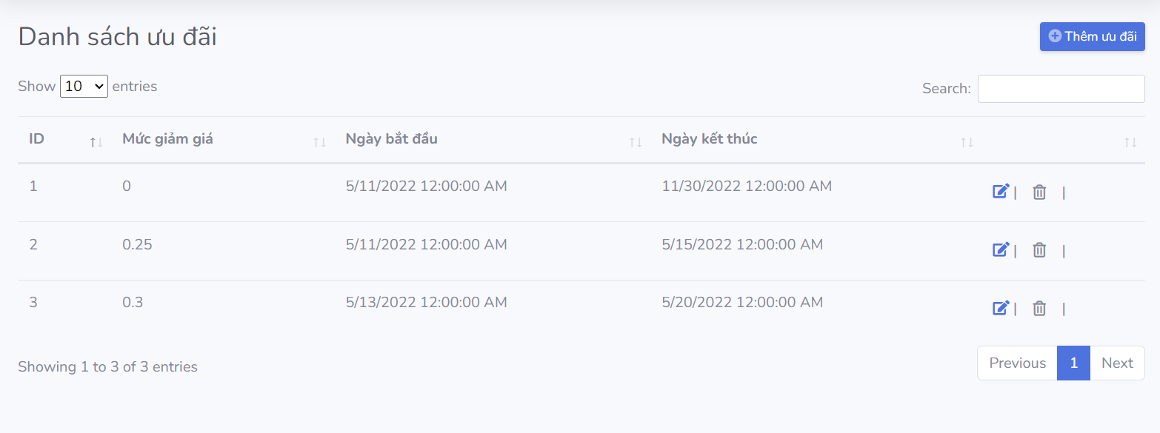

Hình 5. 18 Giao diện xem danh sách khuyến mãi

* Thêm khuyến mãi:

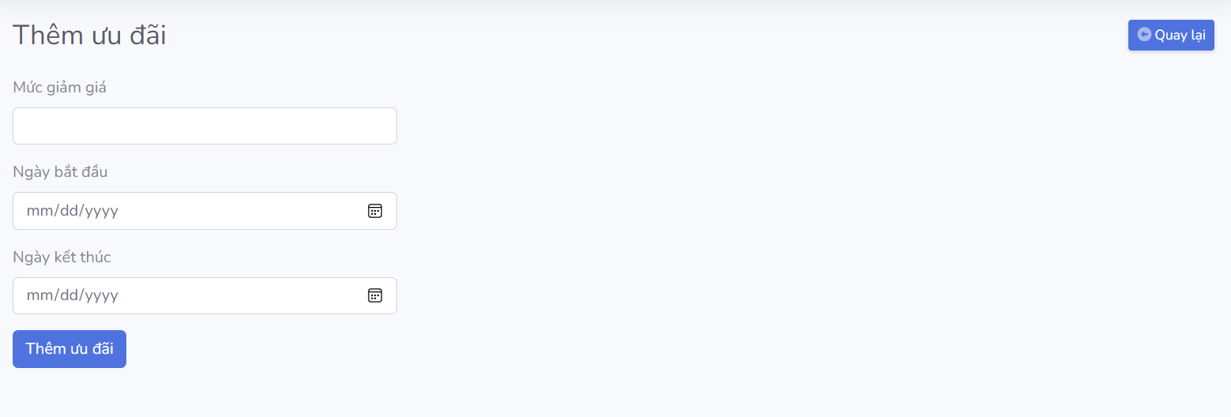

Hình 5. 19 Giao diện thêm khuyến mãi

* Chỉnh sửa khuyến mãi:

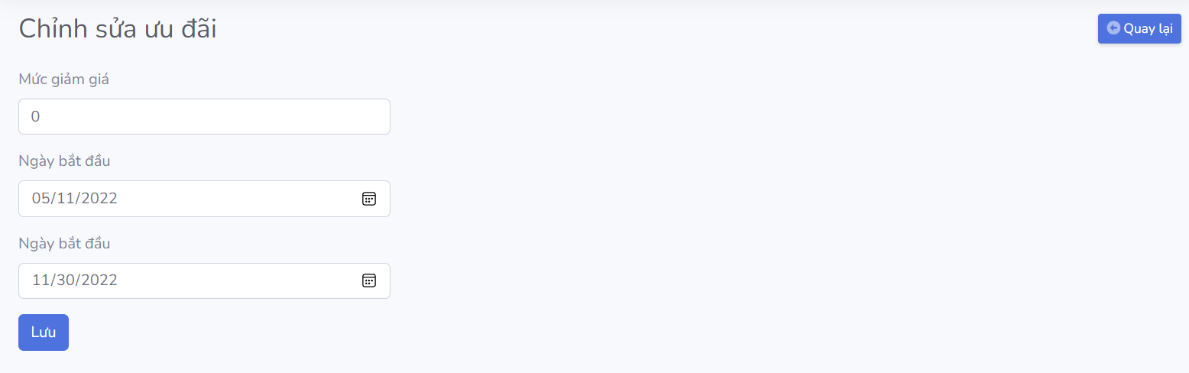

Hình 5. 20 Giao diện chỉnh sửa khuyến mãi

* Xóa khuyến mãi:

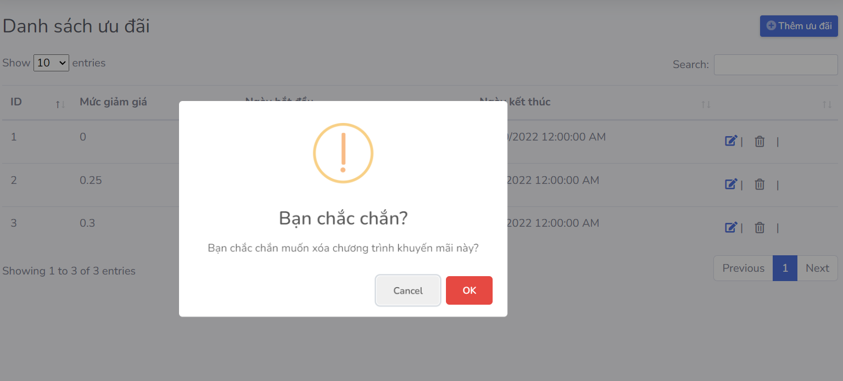

*Hình 5. 21* *Giao diện xác nhận xóa khuyến mãi*

1. **Quản lí khách hàng**

Chức năng này cho phép admin xem thông tin và danh sách khách hàng, đồng thời xem lịch sử mua hàng của khách hàng.

* Xem danh sách khách hàng:

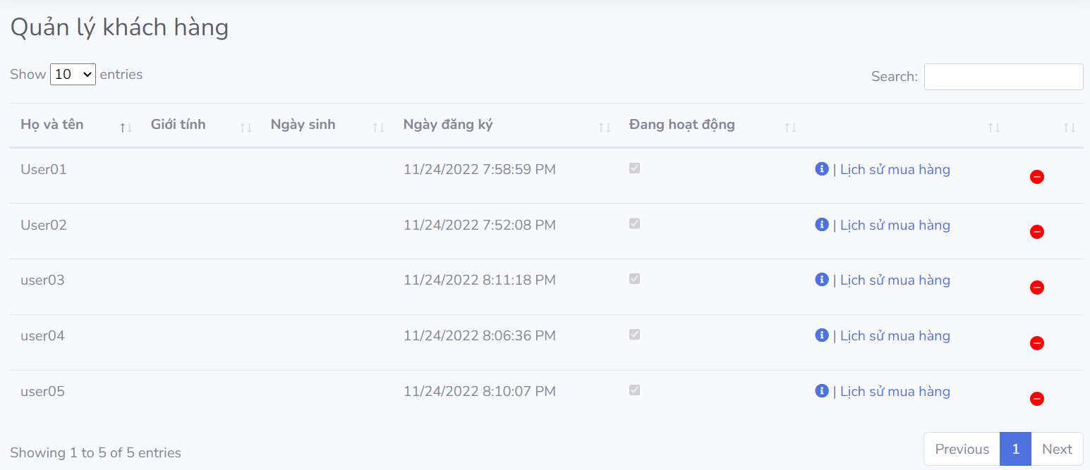

Hình 5. 22 Giao diện quản lí khách hàng

* Xem lịch sử mua hàng của khách hàng:

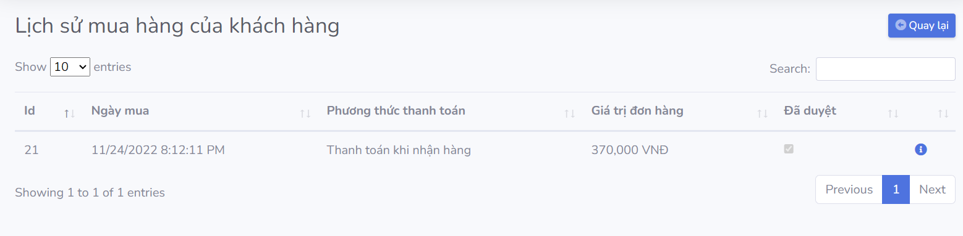

*Hình 5. 23* *Giao diện xem lịch sử mua hàng của khách hàng*

* Xem thông tin khách hàng:

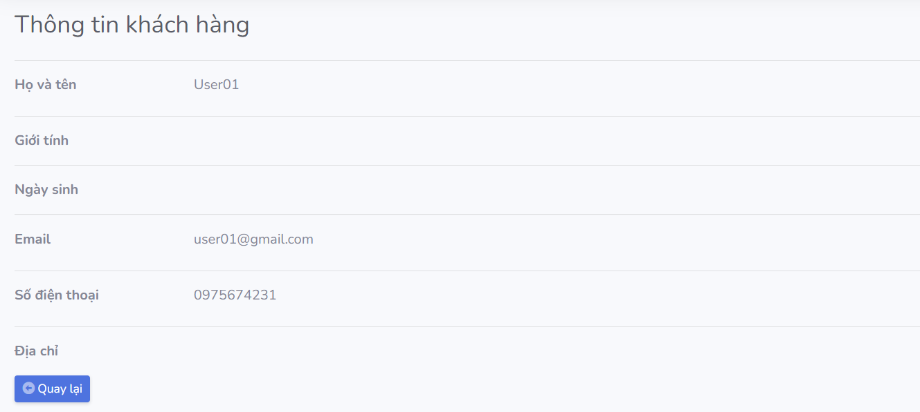

Hình 5. 24 Giao diện xem thông tin của khách hàng

* + - 1. **Quản lí kho**

Chức năng này cho phép admin xem số lượng hàng tồn trong kho, nhập kho và xem lịch sử nhập hàng.

* Xem số lượng hàng tồn trong kho:

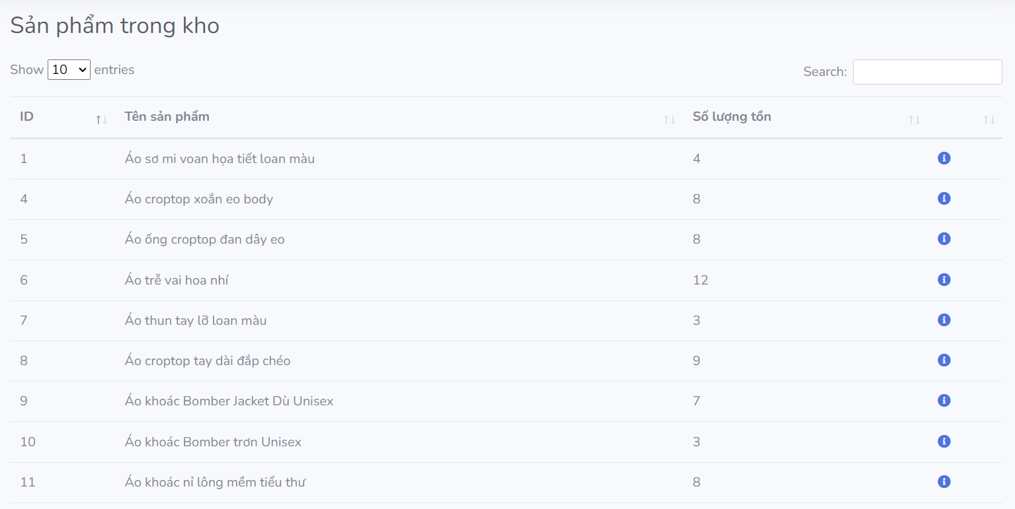

Hình 5. 25 Giao diện xem số lượng hàng tồn kho

* Xem chi tiết thông tin số lượng hàng tồn của từng sản phẩm:

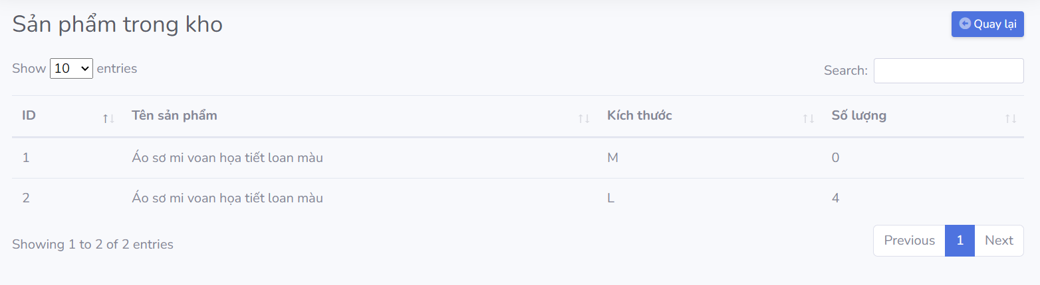

Hình 5. 26 Giao diện xem chi tiết số lượng hàng tồn kho của một sản phẩm

* Nhập kho:

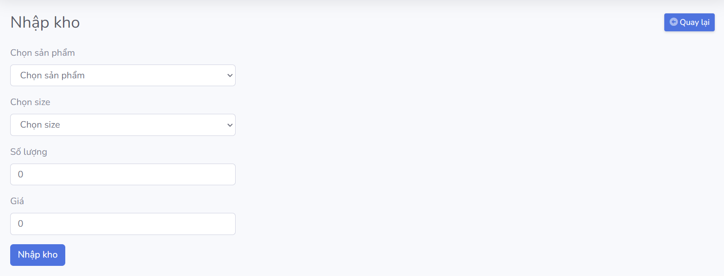

Hình 5. 27 Giao diện nhập kho

* Xem lịch sử nhập hàng:

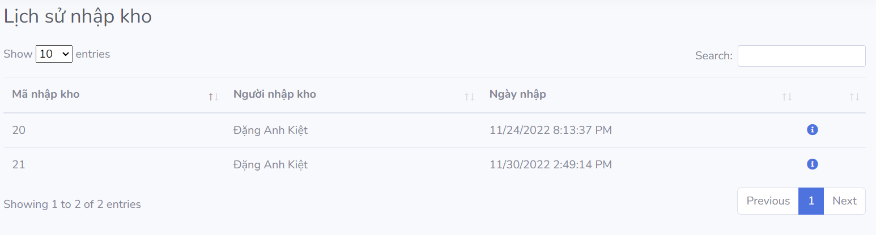

Hình 5. 28 Giao diện lịch sử nhập kho

* Chi tiết nhập kho:

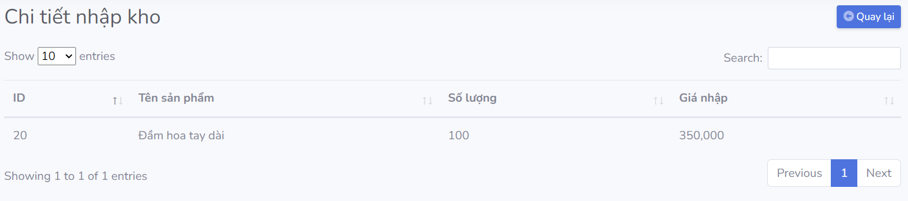

Hình 5. 29 Giao diện xem chi tiết nhập kho

* + - 1. **Xem thông tin đặt hàng**

Chức năng này cho phép admin xem danh sách tất cả đơn hàng, danh sách các đơn hàng chưa duyệt và duyệt đơn hàng của khách hàng.

* Xem danh sách tất cả đơn hàng:

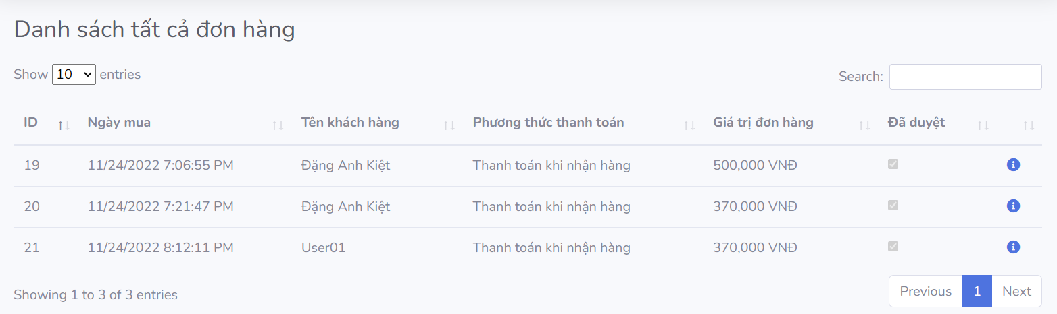

Hình 5. 30 Giao diện xem danh sách đơn hàng

* Xem thông tin chi tiết đơn hàng:

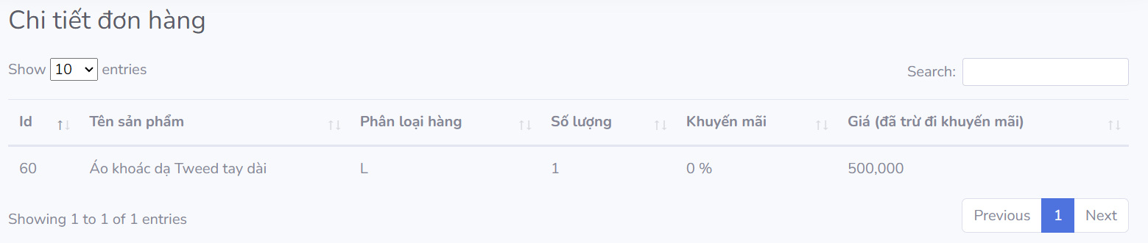

Hình 5. 31 Giao diện xem chi tiết đơn hàng

* Xem danh sách đơn hàng chưa duyệt:

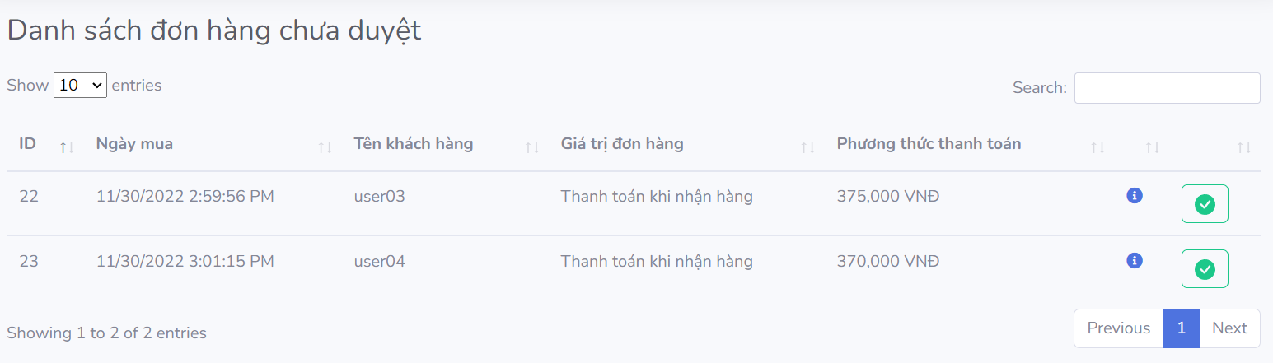

*Hình 5. 32 Giao diện xem danh sách đơn hàng chưa duyệt*

Để duyệt đơn hàng, admin nhấp vào biểu tượng có dấu tích nền xanh bên phải đơn hàng ở trang danh sách đơn hàng chưa duyệt.

* + - 1. **Thống kê**

Chức năng này dùng để thống kê theo tháng và thống kê theo năm. Những thứ cần thống kê gồm: doanh thu, lợi nhuận, vốn.

* Thống kê theo tháng:

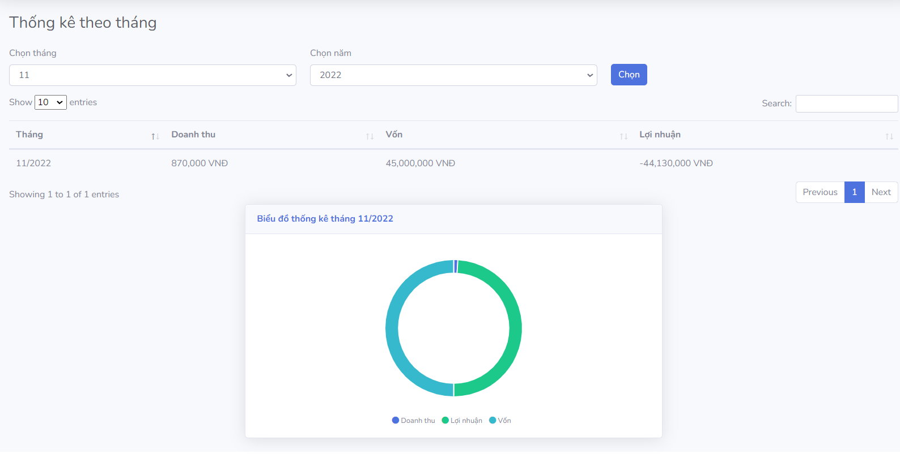

Hình 5. 33 Giao diện thống kê theo tháng

* Thống kê theo năm:

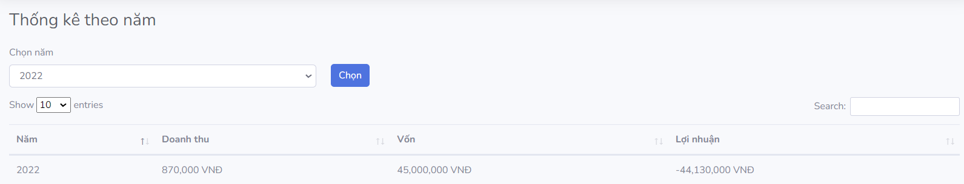

Hình 5. 34 Giao diện thống kê theo năm

1. **Giao diện nhân viên**

Tương tự như admin, nhân viên được quyền thực hiện các chức năng quản trị của hệ thống nhưng bị giới hạn ở một số chức năng. Các chức năng mà nhân viên có quyền được thực hiện như quản lý sản phẩm, quản lý khuyến mãi, quản lý khách hàng, quản lý kho và các chức năng khác như đăng nhập, đăng xuất, theo dõi thông tin đặt hàng. Ở chức năng quản lý sản phẩm, nhân viên chỉ được quyền xem danh mục sản phẩm, thông tin và chi tiết sản phẩm. Và chức năng quản lý khuyến mãi, nhân viên chỉ được quyền xem danh sách các chương trình khuyến mãi.

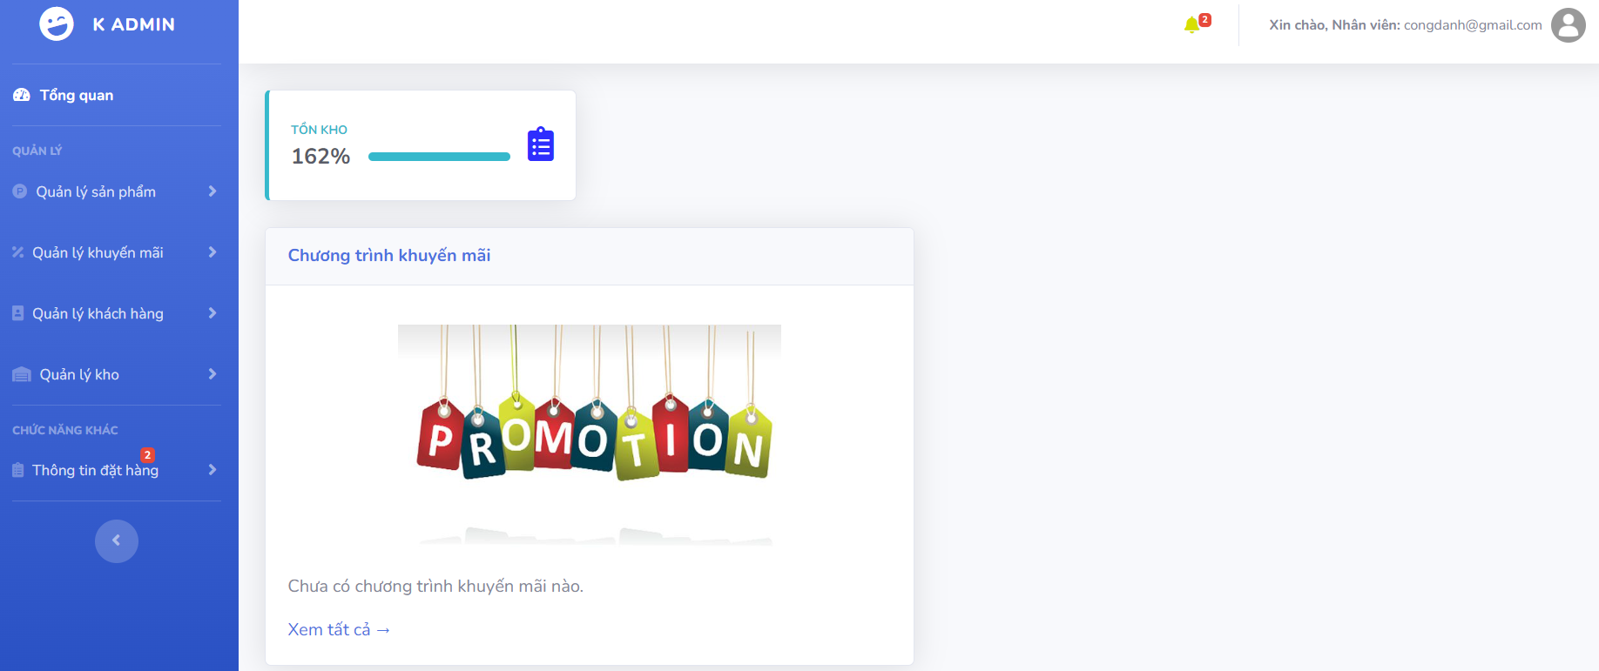

Hình 5. 35 Giao diện nhân viên

1. **Chức năng đăng nhập**

Chức năng này cho phép nhân viên đăng nhập với tài khoản đã được tạo bởi admin khi thêm nhân viên.

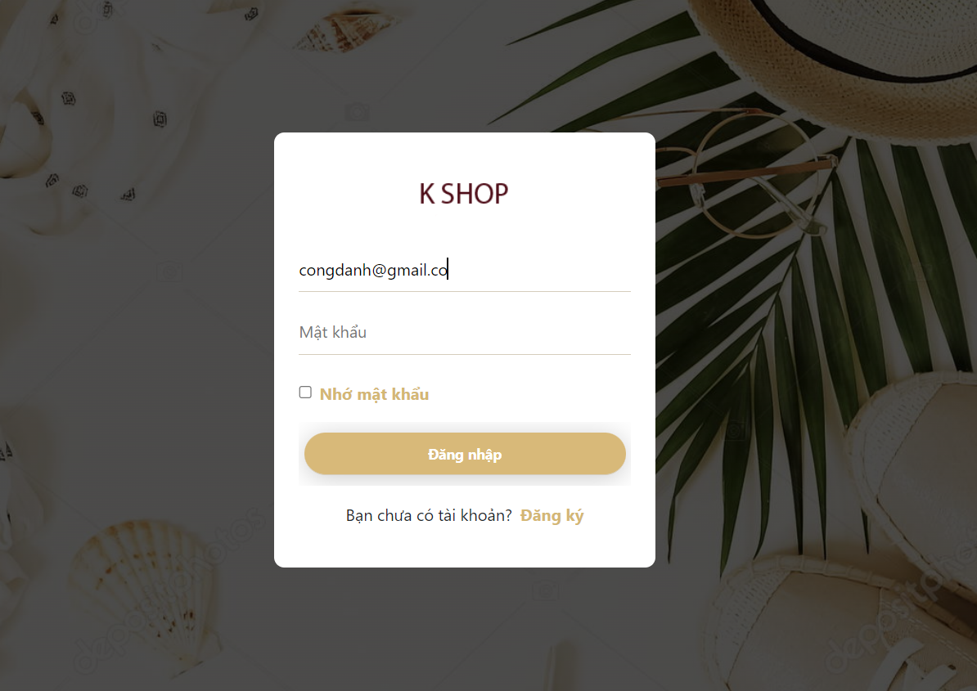

Hình 5. 36 Giao diện đăng nhập nhân viên

* + - 1. **Quản lí sản phẩm**

Chức năng này cho phép nhân viên xem thông tin về danh mục và sản phẩm.

* Xem danh mục sản phẩm:

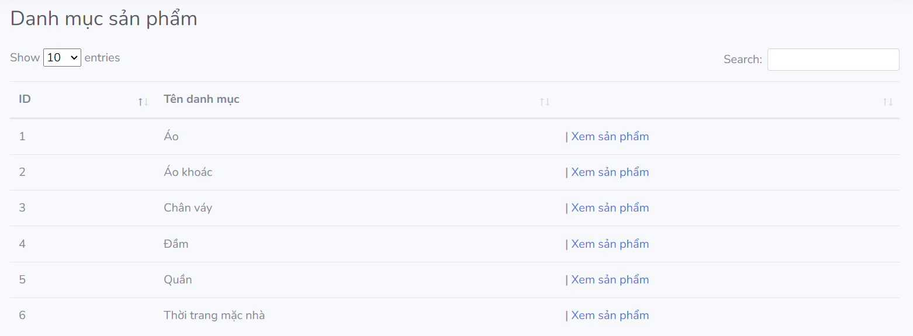

Hình 5. 37 Giao diện xem danh mục sản phẩm của nhân viên

* Xem danh sách sản phẩm:



Hình 5. 38 Giao diện xem danh sách sản phẩm của nhân viên

* Xem thông tin chi tiết sản phẩm:



Hình 5. 39 Giao diện xem chi tiết sản phẩm của nhân viên

1. **Quản lí khuyến mãi**

Ở chức năng này, nhân viên chỉ được quyền xem danh sách khuyến mãi.

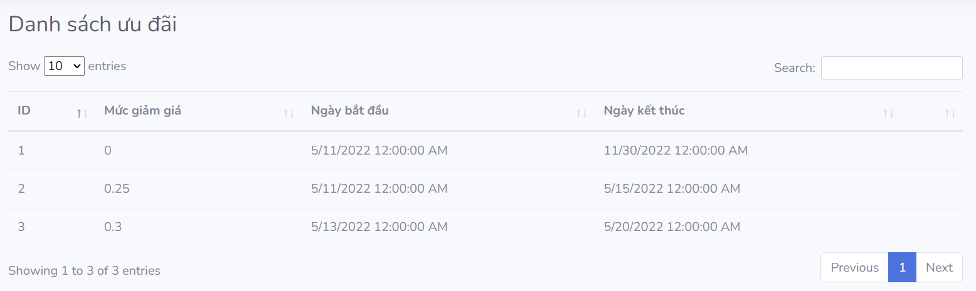

Hình 5. 40 Giao diện xem danh sách khuyến mãi của nhân viên

* + - 1. **Quản lí khách hàng**

Giống với admin, ở chức năng này nhân viên cũng được quyền xem thông tin và danh sách khách hàng, đồng thời xem lịch sử mua hàng của khách hàng.

* Xem danh sách khách hàng:

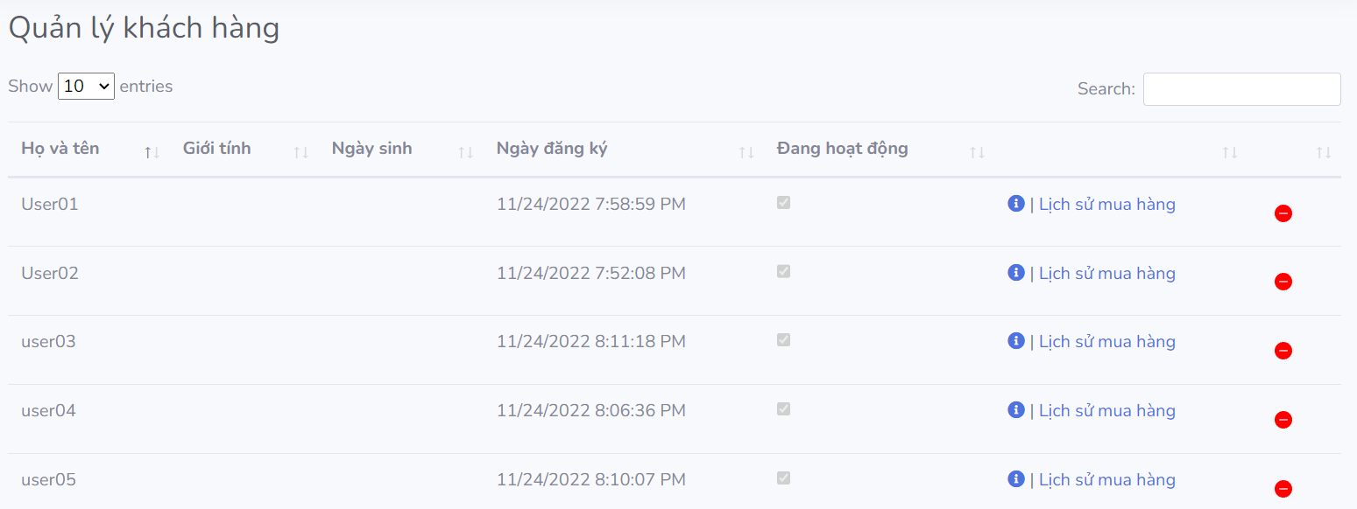

Hình 5. 41 Giao diện xem danh sách khách hàng của nhân viên

* Xem thông tin khách hàng:

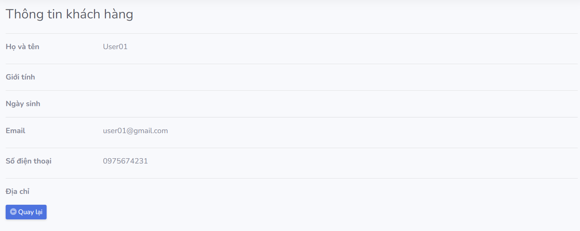

Hình 5. 42 Giao diện xem thông tin khách hàng của nhân viên

* Xem lịch sử mua hàng của khách hàng:

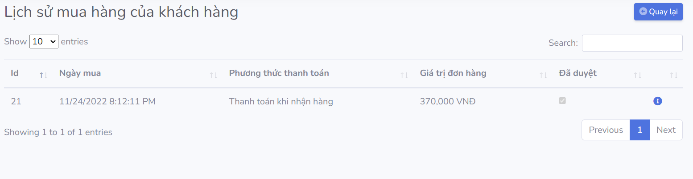

Hình 5. 43 Giao diện xem lịch sử mua hàng của khác hàng trong nhân viên

1. **Quản lí kho**

Ở chức năng này, nhân viên được toàn quyền như với admin, nhân viên cũng được quyền thực hiện các chức năng xem số lượng hàng tồn trong kho, nhập kho và xem lịch sử nhập kho. Trong lịch sử nhập kho, nhân viên cũng được xem thông tin chi tiết của những lần nhập kho.

* Xem số lượng hàng tồn trong kho:



Hình 5. 44 Giao diện xem số lượng hàng tồn kho của nhân viên

* Xem chi tiết thông tin số lượng hàng tồn của từng sản phẩm:



Hình 5. 45 Giao diện xem chi tiết số lượng hàng tồn kho của một sản phẩm trong nhân viên

* Nhập kho:



Hình 5. 46 Giao diện nhập kho của nhân viên

* Xem lịch sử nhập hàng:



Hình 5. 47 Giao diện lịch sử nhập kho của nhân viên

* Chi tiết nhập kho:



Hình 5. 48 Giao diện xem chi tiết nhập kho của nhân viên

* + 1. **Xem thông tin đặt hàng**

Chức năng Xem thông tin đặt hàng ở nhân viên cũng giống như ở admin, đều được xem danh sách tất cả đơn hàng, danh sách các đơn hàng chưa duyệt và duyệt đơn hàng của khách hàng. Trong danh sách các đơn hàng chưa duyệt hay danh sách tất cả đơn hàng, nhân viên đều được xem thông tin chi tiết của các đơn hàng đó.

* Xem danh sách tất cả đơn hàng:



Hình 5. 49 Giao diện xem danh sách đơn hàng của nhân viên

* Xem thông tin chi tiết đơn hàng:



Hình 5. 50 Giao diện xem chi tiết đơn hàng của nhân viên

* Xem danh sách đơn hàng chưa duyệt:



Hình 5. 51 Giao diện xem danh sách đơn hàng chưa duyệt của nhân viên

* + 1. **Giao diện khách hàng**

Khác với admin và nhân viên, khách hàng không được quyền thực hiện các chức năng quản trị. Các chức năng của khách hàng gồm đăng ký, đăng nhập, đăng xuất, đặt hàng, tra cứu, quản lý tài khoản, quản lý giỏ hàng, xem lịch sử mua hàng, xem thông tin sản phẩm, thanh toán.

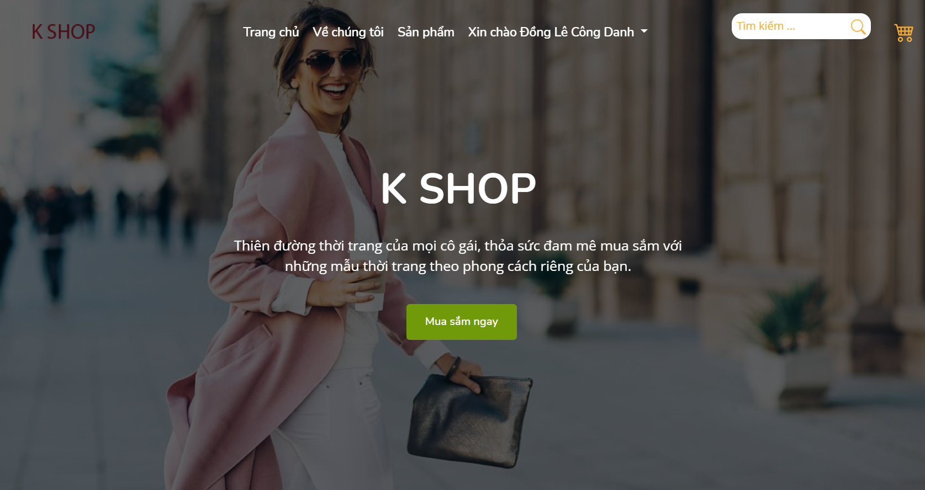

Hình 5. 52 Giao diện khách hàng

* + - * 1. **Chức năng đăng kí**

Chức năng này cho phép khách hàng đăng ký tài khoản người dùng để sử dụng các chức năng của website

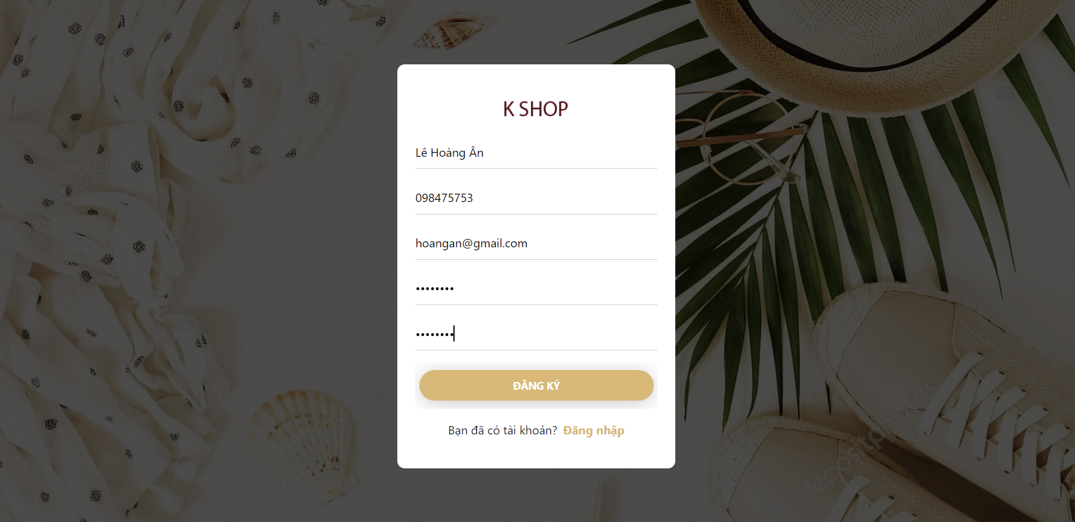

Hình 5. 53 Giao diện đăng kí của khách hàng

1. **Đăng nhập**

Chức năng này cho phép khách hàng đăng nhập với tài khoản đã đăng ký trước đó để sử dụng các chức năng yêu cầu chứng thực người dùng.

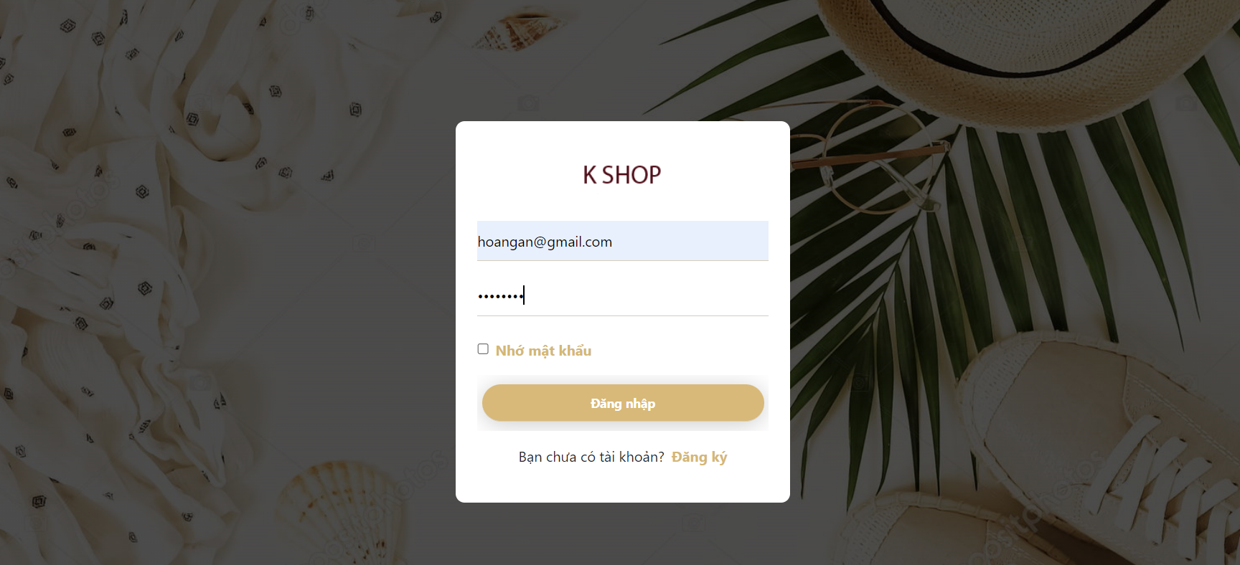

Hình 5. 54 Giao diện đăng nhập của khách hàng

1. **Quản lí tài khoản**

Chức năng này cho phép khách hàng đổi mật khẩu, xem và chỉnh sửa thông tin cá nhân, xem và thay đổi địa chỉ:

* Xem và chỉnh sửa thông tin cá nhân:

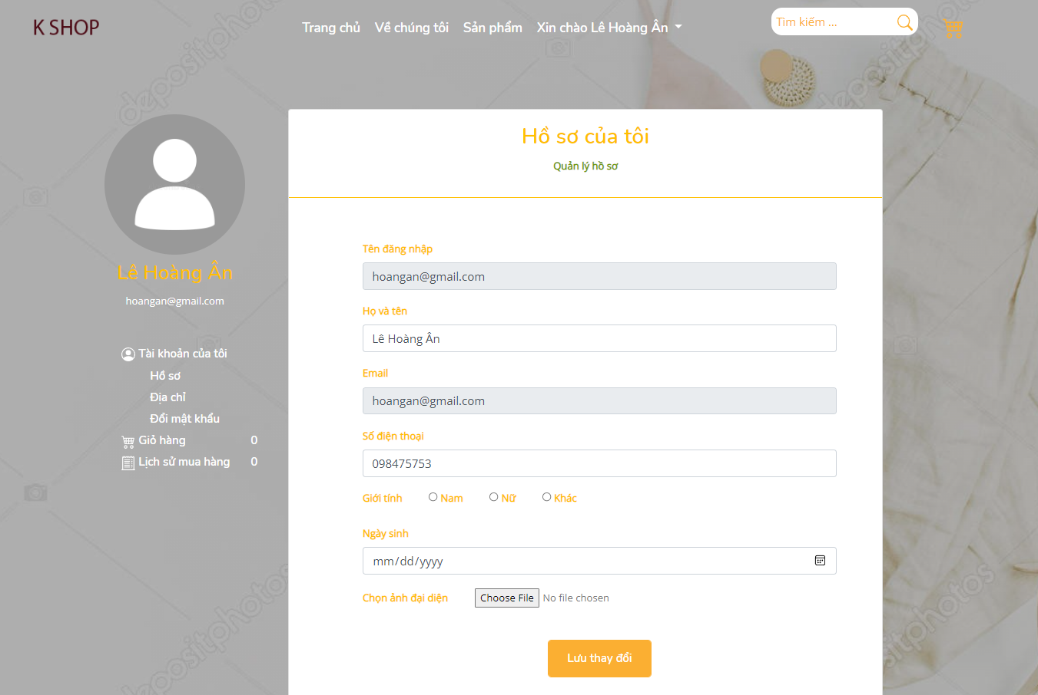

Hình 5. 55 Giao diện xem và chỉnh sửa thông tin của khách hàng

* Xem và thay đổi địa chỉ:

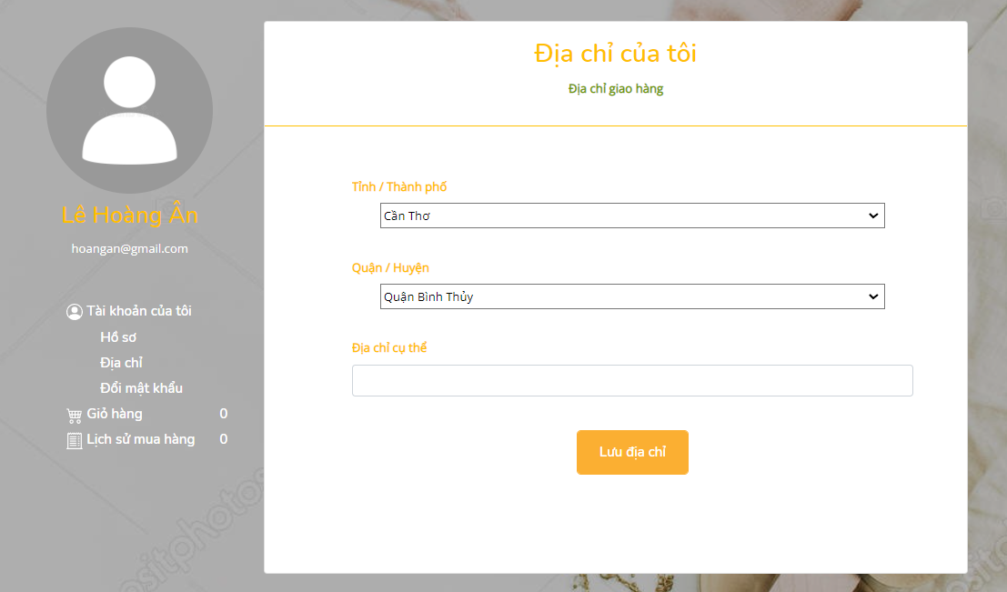

Hình 5. 56 Giao diện xem và chỉnh sửa địa chỉ của khách hàng

* Đổi mật khẩu:

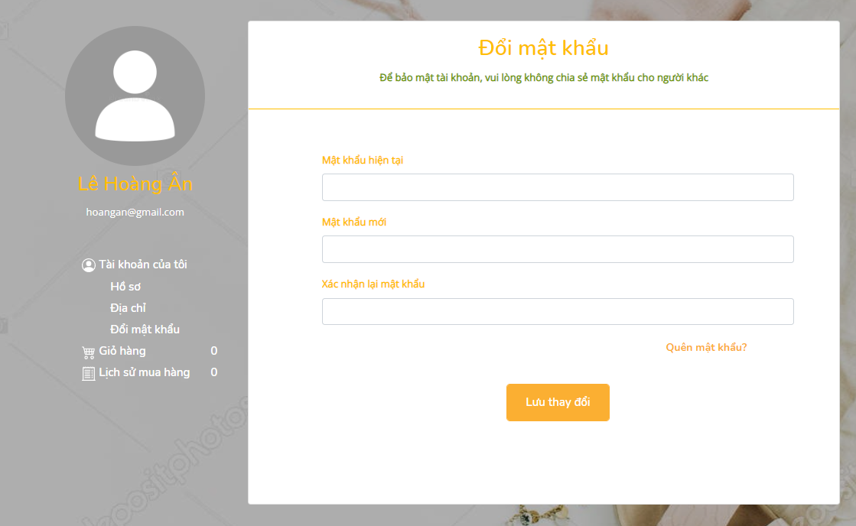

Hình 5. 57 Giao diện đổi mật khẩu của khách hàng

1. **Tra cứu**

Chức năng này cho phép khách hàng tra cứu sản phẩm bằng cách khách hàng nhập từ khóa vào ô tìm kiếm và nhấp vào biểu tượng tìm kiếm, nó sẽ hiển thị giao diện danh sách sản phẩm liên quan đến từ khóa mà khách hàng nhập vào.

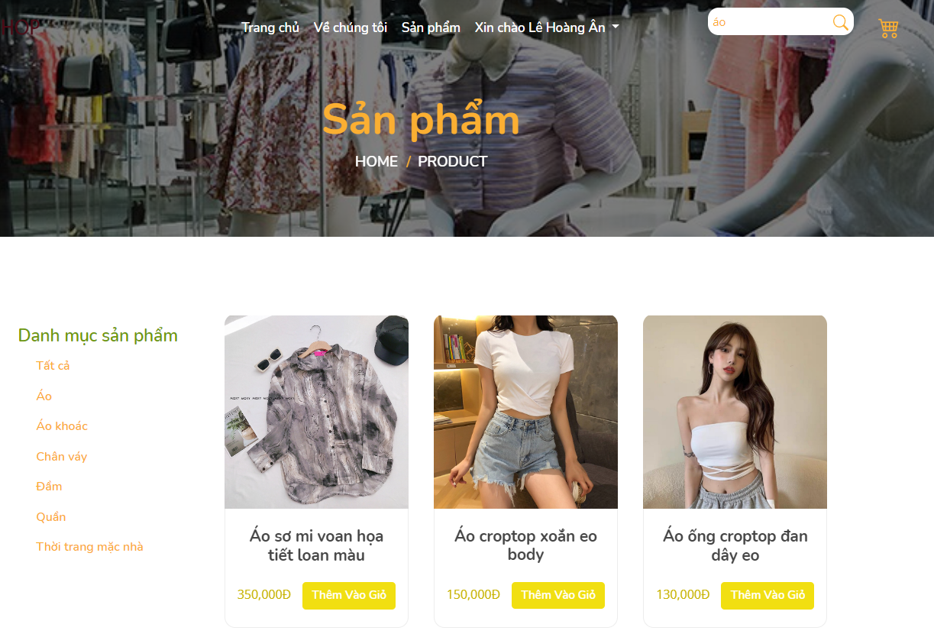

Hình 5. 58 Giao diện đổi tra cứu của khách hàng

Ngoài ra, khách hàng có thể nhấp vào tên của danh mục sản phẩm cần tìm bên trái màn hình, nó sẽ hiển thị danh sách sản phẩm theo danh mục tương ứng.

* + - 1. **Xem thông tin sản phẩm**

Chức năng này cho phép khách hàng xem thông tin chi tiết của sản phẩm bằng cách rê chuột vào một sản phẩm bất kì, nó sẽ xuất hiện hai nút “Xem” và “Mua ngay”: 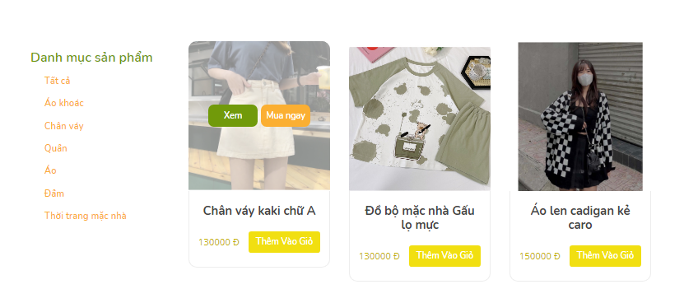

Hình 5. 59 Giao diện sau khi rê chuột vào một sản phẩm của khách hàng

Khách hàng nhấp vào “Xem” nó sẽ hiển thị giao diện với thông tin chi tiết của sản phẩm.

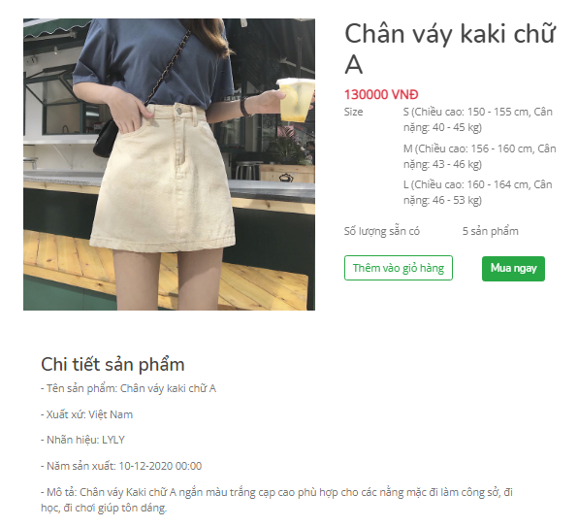

Hình 5. 60 Giao diện chi tiết sản phẩm của khách hàng

* + 1. **Quản lý giỏ hàng**

Chức năng này cho phép khách hàng thực hiện các chức năng Quản lý giỏ hàng như thêm sản phẩm vào giỏ hàng, xem giỏ hàng, cập nhật số lượng và kích thước của sản phẩm trong giỏ và xóa sản phẩm khỏi giỏ hàng.

* Thêm sản phẩm vào giỏ hàng:

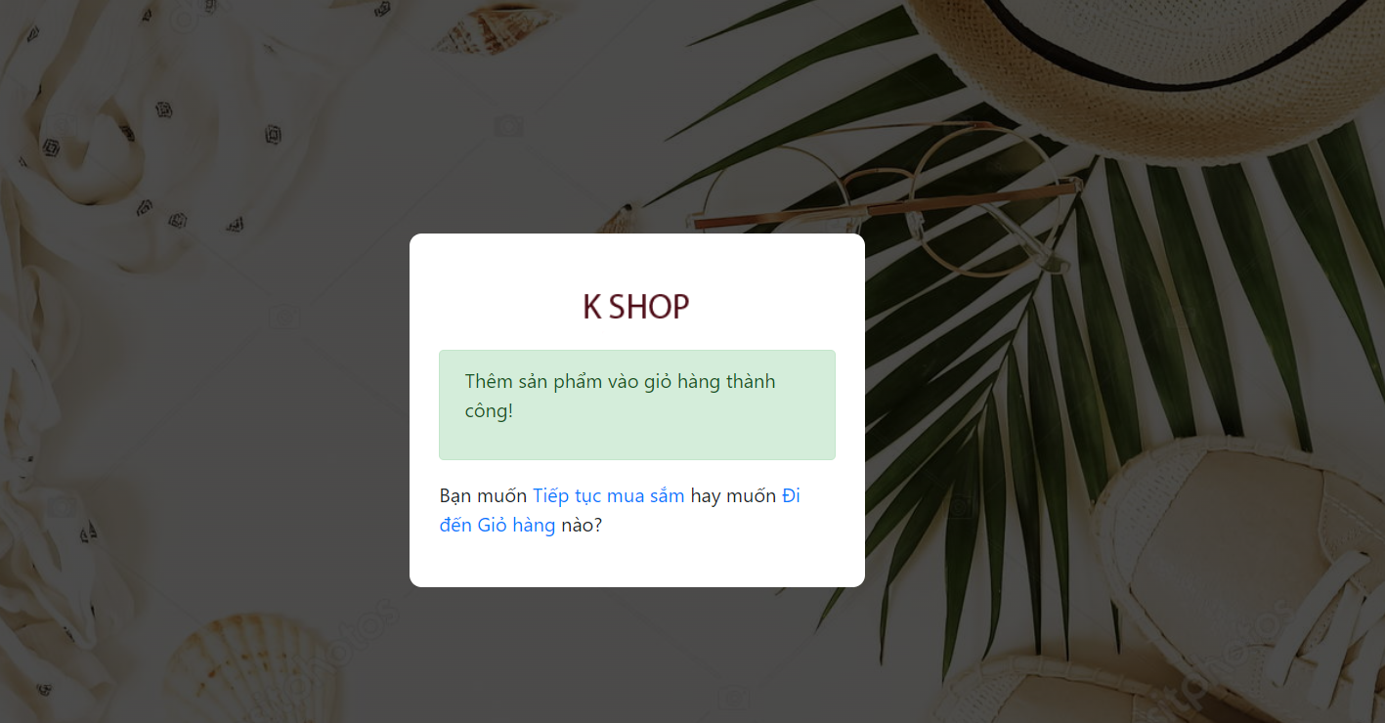

Hình 5. 61 Giao diện thông báo thêm vào giỏ hàng thành công

* Xem giỏ hàng:

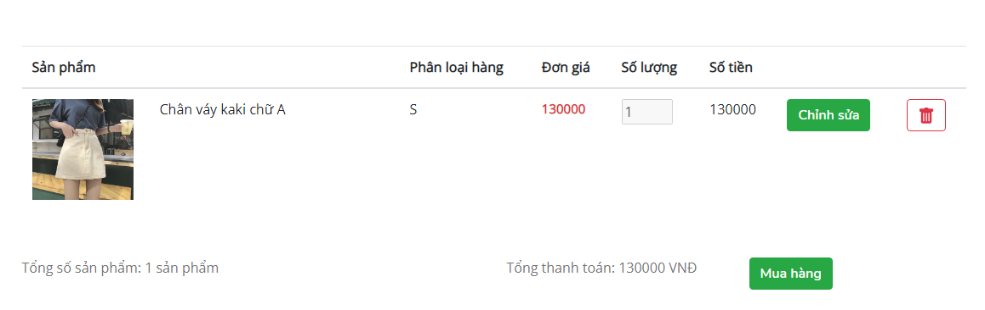

Hình 5. 62 Giao diện hiển thị sản phẩm trong giỏ của khách hàng

* Cập nhật số lượng và kích thước sản phẩm trong giỏ:

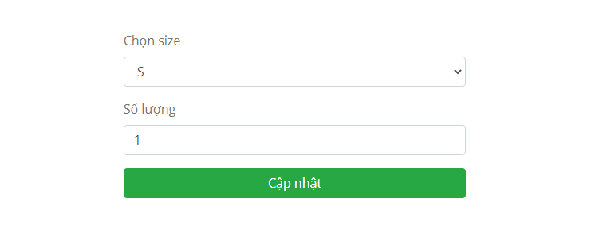

Hình 5. 63 Giao diện cập nhật sản phẩm trong giỏ hàng

1. **Đặt hàng**

Chức năng này cho phép khách hàng đặt hàng. Khách hàng nhấp vào “Mua hàng” ở trang giỏ hàng, hệ thống sẽ chuyển đến trang hiển thị thông tin đặt hàng.

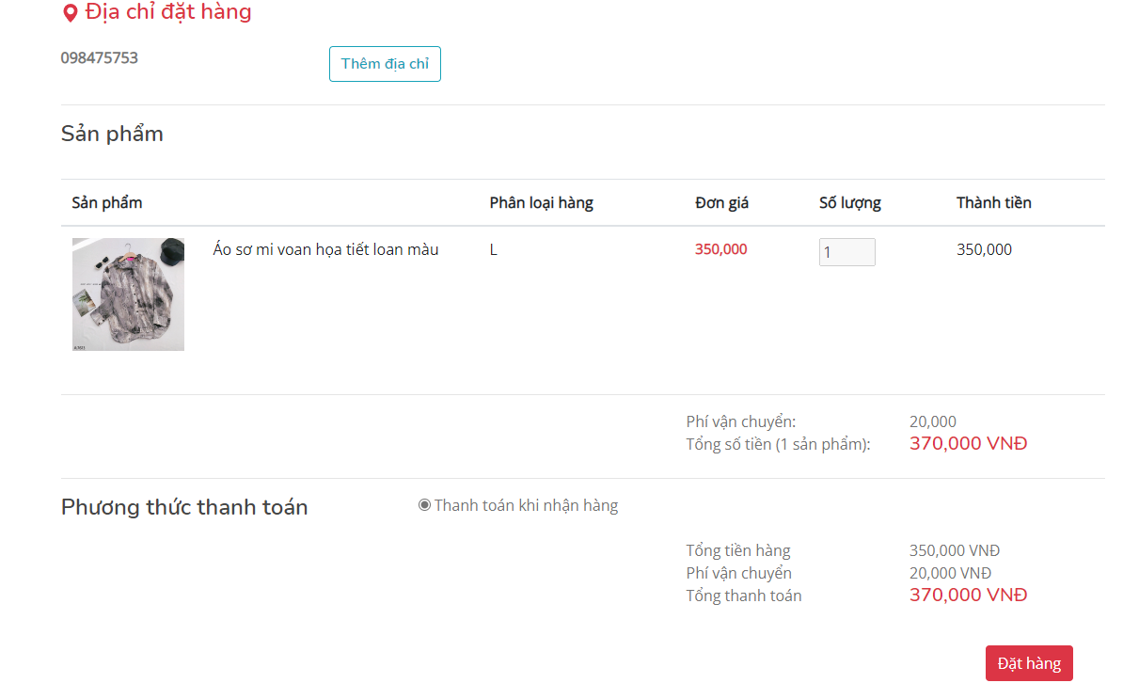

Hình 5. 64 Giao diện đặt hàng của khách hàng

Nếu khách hàng chọn phương thức thanh toán khi nhận hàng và nhấp vào “Đặt hàng”, hệ thống sẽ hiển thị giao diện thông báo cho người dùng biết đã đặt hàng thành công.

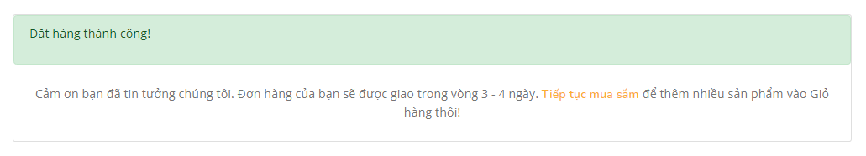

Hình 5. 65 Giao diện thông báo đặt hàng thành công

1. **Xem lịch sử mua hàng**

Chức năng này cho phép khách hàng xem lịch sử mua hàng bằng cách nhấp vào “Lịch sử mua hàng” ở trang cá nhân.

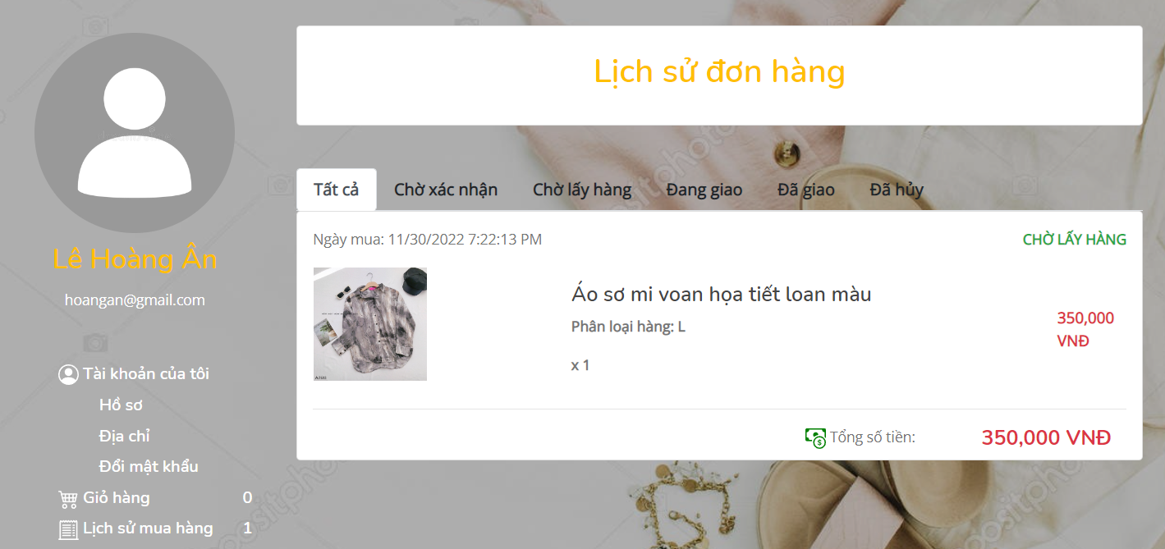

Hình 5. 66 Giao diện lịch sử mua hàng của khách hàng

# CHƯƠNG 6: KẾT LUẬN

Đề tài “Xây dựng website bán quần áo online” đã hoàn thành các chức năng cơ bản của một website bán quần áo online ứng với từng loại người dùng là admin, nhân viên và khách hàng.

***Kết quả đạt được:***

* Tìm hiểu tương đối kỹ về Website.
* Tìm hiểu tương đối căn bản và đầy đủ về ASP.Net, CSS, JavaScript, HTML....
* Phân tích thiết kế hệ thống tương đối đầy đủ.
* Giao diện Website được thiết kế đơn giản, thân thiện và dễ sử dụng.

***Hạn chế:***

* Hiệu suất của hệ thống chưa được tối ưu, một số chức năng xử lý còn chậm.
* Trong quá trình hệ thống đang hoạt động, một số lỗi có thể xuất hiện ở một số chức năng.

***Hướng phát triển đề tài:***

* Cố gắng khắc phục những vấn đề của hệ thống và khắc phục một số lỗi có thể xảy ra.
* Thêm một số tính năng mới cho website như: Chat, Đăng nhập bằng Google hoặc Facebook.

**TÀI LIỆU THAM KHẢO**

**Tài liệu sách**

[1]. Dương Anh Đức, Giáo trình phân tích và thiết kế hướng đối tượng bằng UML.

[2]. Huỳnh Anh Đức, Kỹ thuật và ứng dụng UML, NXB lao động.

[3] Andrew Lock, *ASP.NET Core in Action*. Nhà xuất bản Ấn phẩm Manning, 2018.

[4] ThS. Nguyễn Minh Đạo, *Giáo trình Lập trình web với ASP.NET*. Nhà xuất bản Đại học Quốc gia Thành phố Hồ Chí Minh, 2014.

**Tài liệu điện tử**

[1] TutorialsTeacher, “.NET Core Overview,”. [Trực tuyến]. Địa chỉ: <https://www.tutorialsteacher.com/core/dotnet-core> [Truy cập 5/10/2021]

[2] Nguyễn Minh Tuấn, “Tổng quan về ASP.NET Core,”. [Trực tuyến]. Địa chỉ: <https://netcore.vn/bai-viet/tong-quan-ve-aspnet-core> [Truy cập 6/10/2021]

[3] Steve Smith, “Overview of ASP.NET Core MVC,” 12/2/2020. [Trực tuyến]. Địa chỉ:[https://docs.microsoft.com/en us/aspnet/core/mvc/overview?view=aspnetcore-5.0](https://docs.microsoft.com/en%20%20us/aspnet/core/mvc/overview?view=aspnetcore-5.0) [Truy cập 6/10/2021]